阿里拍卖网络询价报告

标的物名称：增城市荔城街荔景大道北433号（地下室）-101至-199房、
-1100至-1221房、-2222至-2499房共499个车位
询价方：广州市天河区人民法院
网络询价服务提供方： 阿里拍卖
询价日期： 2019年5月31日
出具日期： 2019年5月31日
执行案号：（2018）粤0106执23964号
询价字号：（2018）询12第1075号

目录

致询价方说明 2

网络询价报告 3一、标的物名称
二、询价方三、询价目的四、询价结果五、询价对象六、价值调查
七、询价价值时点
八、系统原理与算法说明九、声明
十、附件一

致询价方说明

尊敬的客户广州市天河区人民法院您好：

您所询价（2018）粤0106执23964号的标的物【增城市荔城街荔景大道北433号（地下室）-101至-199房、-1100至-1221房、-2222至-2499房共499个车位】【房产】，阿里拍卖系统根据您提供的标的物信息，在参考当前市场价格和司法拍卖成交价格、综合分析影响询价对象价值的因素，通过阿里拍卖大数据模型算法，在询价时点2019年5月31日评定标的物的参考财产价值如下：
标的物名称 |  | 面积  （平方米） | 参考财产价格 （元）
增城市荔城街荔景大道北433号（地下室） | -101房 | 12.72 | 150000
 | -102房 | 12.72 | 150000
 | -103房 | 12.72 | 150000
 | -104房 | 12.72 | 150000
 | -105房 | 12.72 | 150000
 | -106房 | 12.72 | 150000
 | -107房 | 12.72 | 150000
 | -108房 | 12.72 | 150000
 | -109房 | 12.72 | 150000
 | -110房 | 12.72 | 150000
 | -111房 | 12.72 | 150000
 | -112房 | 12.72 | 150000
 | -113房 | 12.72 | 150000
 | -114房 | 12.72 | 150000
 | -115房 | 12.72 | 150000
 | -116房 | 12.72 | 150000
 | -117房 | 12.72 | 150000
 | -118房 | 12.72 | 150000
 | -119房 | 12.72 | 150000
 | -120房 | 12.72 | 150000
 | -121房 | 12.72 | 150000
 | -122房 | 12.72 | 150000
 | -123房 | 12.72 | 150000
 | -124房 | 12.72 | 150000
 | -125房 | 12.72 | 150000
 | -126房 | 12.72 | 150000
 | -127房 | 12.72 | 150000
 | -128房 | 12.72 | 150000
 | -129房 | 12.72 | 150000
 | -130房 | 12.72 | 150000
 | -131房 | 12.72 | 150000
 | -132房 | 12.72 | 150000
 | -133房 | 12.72 | 150000
 | -134房 | 12.72 | 150000
 | -135房 | 12.72 | 150000
 | -136房 | 12.72 | 150000
 | -137房 | 12.72 | 150000
 | -138房 | 12.72 | 150000
 | -139房 | 12.72 | 150000
 | -140房 | 12.72 | 150000
 | -141房 | 12.72 | 150000
 | -142房 | 12.72 | 150000
 | -143房 | 12.72 | 150000
 | -144房 | 12.72 | 150000
 | -145房 | 12.72 | 150000
 | -146房  增城市荔城街荔景大道北433号（地下室） | 12.72 | 150000
 | -147房 | 12.72 | 150000
 | -148房 | 12.72 | 150000
 | -149房 | 12.72 | 150000
 | -150房 | 12.72 | 150000
 | -151房 | 12.72 | 150000
 | -152房 | 12.72 | 150000
 | -153房 | 12.72 | 150000
 | -154房 | 12.72 | 150000
 | -155房 | 12.72 | 150000
 | -156房 | 12.72 | 150000
 | -157房 | 12.72 | 150000
 | -158房 | 12.72 | 150000
 | -159房 | 12.72 | 150000
 | -160房 | 12.72 | 150000
 | -161房 | 12.72 | 150000
 | -162房 | 12.72 | 150000
 | -163房 | 12.72 | 150000
 | -164房 | 12.72 | 150000
 | -165房 | 12.72 | 150000
 | -166房 | 12.72 | 150000
 | -167房 | 12.72 | 150000
 | -168房 | 12.72 | 150000
 | -169房 | 12.72 | 150000
 | -170房 | 12.72 | 150000
 | -171房 | 12.72 | 150000
 | -172房 | 12.72 | 150000
 | -173房 | 12.72 | 150000
 | -174房 | 12.72 | 150000
 | -175房 | 12.72 | 150000
 | -176房 | 12.72 | 150000
 | -177房 | 12.72 | 150000
 | -178房 | 12.72 | 150000
 | -179房 | 12.72 | 150000
 | -180房 | 12.72 | 150000
 | -181房 | 12.72 | 150000
 | -182房 | 12.72 | 150000
 | -183房 | 12.72 | 150000
 | -184房 | 12.72 | 150000
 | -185房  增城市荔城街荔景大道北433号（地下室） | 12.72 | 150000
 | -186房 | 12.72 | 150000
 | -187房 | 12.72 | 150000
 | -188房 | 12.72 | 150000
 | -189房 | 12.72 | 150000
 | -190房 | 12.72 | 150000
 | -191房 | 12.72 | 150000
 | -192房 | 12.72 | 150000
 | -193房 | 12.72 | 150000
 | -194房 | 12.72 | 150000
 | -195房 | 12.72 | 150000
 | -196房 | 12.72 | 150000
 | -197房 | 12.72 | 150000
 | -198房 | 12.72 | 150000
 | -199房 | 12.72 | 150000
 | -1100房 | 12.72 | 150000
 | -1101房 | 12.72 | 150000
 | -1102房 | 12.72 | 150000
 | -1103房 | 12.72 | 150000
 | -1104房 | 12.72 | 150000
 | -1105房 | 12.72 | 150000
 | -1106房 | 12.72 | 150000
 | -1107房 | 12.72 | 150000
 | -1108房 | 12.72 | 150000
 | -1109房 | 12.72 | 150000
 | -1110房 | 12.72 | 150000
 | -1111房 | 12.72 | 150000
 | -1112房 | 12.72 | 150000
 | -1113房 | 12.72 | 150000
 | -1114房 | 12.72 | 150000
 | -1115房 | 12.72 | 150000
 | -1116房 | 12.72 | 150000
 | -1117房 | 12.72 | 150000
 | -1118房 | 12.72 | 150000
 | -1119房 | 12.72 | 150000
 | -1120房 | 12.72 | 150000
 | -1121房 | 12.72 | 150000
 | -1122房 | 12.72 | 150000
 | -1123房 | 12.72 | 150000
 | -1124房 | 12.72 | 150000
 | -1125房 | 12.72 | 150000
 | -1126房 | 12.72 | 150000
 | -1127房  增城市荔城街荔景大道北433号（地下室） | 12.72 | 150000
 | -1128房 | 12.72 | 150000
 | -1129房 | 12.72 | 150000
 | -1130房 | 12.72 | 150000
 | -1131房 | 12.72 | 150000
 | -1132房 | 12.72 | 150000
 | -1133房 | 12.72 | 150000
 | -1134房 | 12.72 | 150000
 | -1135房 | 12.72 | 150000
 | -1136房 | 12.72 | 150000
 | -1137房 | 12.72 | 150000
 | -1138房 | 12.72 | 150000
 | -1139房 | 12.72 | 150000
 | -1140房 | 12.72 | 150000
 | -1141房 | 12.72 | 150000
 | -1142房 | 12.72 | 150000
 | -1143房 | 12.72 | 150000
 | -1144房 | 12.72 | 150000
 | -1145房 | 12.72 | 150000
 | -1146房 | 12.72 | 150000
 | -1147房 | 12.72 | 150000
 | -1148房 | 12.72 | 150000
 | -1149房 | 12.72 | 150000
 | -1150房 | 12.72 | 150000
 | -1151房 | 12.72 | 150000
 | -1152房 | 12.72 | 150000
 | -1153房 | 12.72 | 150000
 | -1154房 | 12.72 | 150000
 | -1155房 | 12.72 | 150000
 | -1156房 | 12.72 | 150000
 | -1157房 | 12.72 | 150000
 | -1158房 | 12.72 | 150000
 | -1159房 | 12.72 | 150000
 | -1160房 | 12.72 | 150000
 | -1161房 | 12.72 | 150000
 | -1162房 | 12.72 | 150000
 | -1163房 | 12.72 | 150000
 | -1164房 | 12.72 | 150000
 | -1165房 | 12.72 | 150000
 | -1166房 | 12.72 | 150000
 | -1167房 | 12.72 | 150000
 | -1168房 | 12.72 | 150000
 | -1169房 | 12.72 | 150000
 | -1170房  增城市荔城街荔景大道北433号（地下室） | 12.72 | 150000
 | -1171房 | 12.72 | 150000
 | -1172房 | 12.72 | 150000
 | -1173房 | 12.72 | 150000
 | -1174房 | 12.72 | 150000
 | -1175房 | 12.72 | 150000
 | -1176房 | 12.72 | 150000
 | -1177房 | 12.72 | 150000
 | -1178房 | 12.72 | 150000
 | -1179房 | 12.72 | 150000
 | -1180房 | 12.72 | 150000
 | -1181房 | 12.72 | 150000
 | -1182房 | 12.72 | 150000
 | -1183房 | 12.72 | 150000
 | -1184房 | 12.72 | 150000
 | -1185房 | 12.72 | 150000
 | -1186房 | 12.72 | 150000
 | -1187房 | 12.72 | 150000
 | -1188房 | 12.72 | 150000
 | -1189房 | 12.72 | 150000
 | -1190房 | 12.72 | 150000
 | -1191房 | 12.72 | 150000
 | -1192房 | 12.72 | 150000
 | -1193房 | 12.72 | 150000
 | -1194房 | 12.72 | 150000
 | -1195房 | 12.72 | 150000
 | -1196房 | 12.72 | 150000
 | -1197房 | 12.72 | 150000
 | -1198房 | 12.72 | 150000
 | -1199房 | 12.72 | 150000
 | -1200房 | 12.72 | 150000
 | -1201房 | 12.72 | 150000
 | -1202房 | 12.72 | 150000
 | -1203房 | 12.72 | 150000
 | -1204房 | 12.72 | 150000
 | -1205房 | 12.72 | 150000
 | -1206房 | 12.72 | 150000
 | -1207房 | 12.72 | 150000
 | -1208房 | 12.72 | 150000
 | -1209房 | 12.72 | 150000
 | -1210房  增城市荔城街荔景大道北433号（地下室） | 12.72 | 150000
 | -1211房 | 12.72 | 150000
 | -1212房 | 12.72 | 150000
 | -1213房 | 12.72 | 150000
 | -1214房 | 12.72 | 150000
 | -1215房 | 12.72 | 150000
 | -1216房 | 12.72 | 150000
 | -1217房 | 12.72 | 150000
 | -1218房 | 12.72 | 150000
 | -1219房 | 12.72 | 150000
 | -1220房 | 12.72 | 150000
 | -1221房 | 12.72 | 150000
 | -2222房 | 12.72 | 140000
 | -2223房 | 12.72 | 140000
 | -2224房 | 12.72 | 140000
 | -2225房 | 12.72 | 140000
 | -2226房 | 12.72 | 140000
 | -2227房 | 12.72 | 140000
 | -2228房 | 12.72 | 140000
 | -2229房 | 12.72 | 140000
 | -2230房 | 12.72 | 140000
 | -2231房 | 12.72 | 140000
 | -2232房 | 12.72 | 140000
 | -2233房 | 12.72 | 140000
 | -2234房 | 12.72 | 140000
 | -2235房 | 12.72 | 140000
 | -2236房 | 12.72 | 140000
 | -2237房 | 12.72 | 140000
 | -2238房 | 12.72 | 140000
 | -2239房 | 12.72 | 140000
 | -2240房 | 12.72 | 140000
 | -2241房 | 12.72 | 140000
 | -2242房 | 12.72 | 140000
 | -2243房 | 12.72 | 140000
 | -2244房 | 12.72 | 140000
 | -2245房 | 12.72 | 140000
 | -2246房 | 12.72 | 140000
 | -2247房 | 12.72 | 140000
 | -2248房 | 12.72 | 140000
 | -2249房 | 12.72 | 140000
 | -2250房  增城市荔城街荔景大道北433号（地下室） | 12.72 | 140000
 | -2251房 | 12.72 | 140000
 | -2252房 | 12.72 | 140000
 | -2253房 | 12.72 | 140000
 | -2254房 | 12.72 | 140000
 | -2255房 | 12.72 | 140000
 | -2256房 | 12.72 | 140000
 | -2257房 | 12.72 | 140000
 | -2258房 | 12.72 | 140000
 | -2259房 | 12.72 | 140000
 | -2260房 | 12.72 | 140000
 | -2261房 | 12.72 | 140000
 | -2262房 | 12.72 | 140000
 | -2263房 | 12.72 | 140000
 | -2264房 | 12.72 | 140000
 | -2265房 | 12.72 | 140000
 | -2266房 | 12.72 | 140000
 | -2267房 | 12.72 | 140000
 | -2268房 | 12.72 | 140000
 | -2269房 | 12.72 | 140000
 | -2270房 | 12.72 | 140000
 | -2271房 | 12.72 | 140000
 | -2272房 | 12.72 | 140000
 | -2273房 | 12.72 | 140000
 | -2274房 | 12.72 | 140000
 | -2275房 | 12.72 | 140000
 | -2276房 | 12.72 | 140000
 | -2277房 | 12.72 | 140000
 | -2278房 | 12.72 | 140000
 | -2279房 | 12.72 | 140000
 | -2280房 | 12.72 | 140000
 | -2281房 | 12.72 | 140000
 | -2282房 | 12.72 | 140000
 | -2283房 | 12.72 | 140000
 | -2284房 | 12.72 | 140000
 | -2285房 | 12.72 | 140000
 | -2286房 | 12.72 | 140000
 | -2287房 | 12.72 | 140000
 | -2288房 | 12.72 | 140000
 | -2289房 | 12.72 | 140000
 | -2290房 | 12.72 | 140000
 | -2291房 | 12.72 | 140000
 | -2292房 | 12.72 | 140000
 | -2293房 | 12.72 | 140000
 | -2294房 | 12.72 | 140000
 | -2295房 | 12.72 | 140000
 | -2296房 | 12.72 | 140000
 | -2297房 | 12.72 | 140000
 | -2298房  增城市荔城街荔景大道北433号（地下室） | 12.72 | 140000
 | -2299房 | 12.72 | 140000
 | -2300房 | 12.72 | 140000
 | -2301房 | 12.72 | 140000
 | -2302房 | 12.72 | 140000
 | -2303房 | 12.72 | 140000
 | -2304房 | 12.72 | 140000
 | -2305房 | 12.72 | 140000
 | -2306房 | 12.72 | 140000
 | -2307房 | 12.72 | 140000
 | -2308房 | 12.72 | 140000
 | -2309房 | 12.72 | 140000
 | -2310房 | 12.72 | 140000
 | -2311房 | 12.72 | 140000
 | -2312房 | 12.72 | 140000
 | -2313房 | 12.72 | 140000
 | -2314房 | 12.72 | 140000
 | -2315房 | 12.72 | 140000
 | -2316房 | 12.72 | 140000
 | -2317房 | 12.72 | 140000
 | -2318房 | 12.72 | 140000
 | -2319房 | 12.72 | 140000
 | -2320房 | 12.72 | 140000
 | -2321房 | 12.72 | 140000
 | -2322房 | 12.72 | 140000
 | -2323房 | 12.72 | 140000
 | -2324房 | 12.72 | 140000
 | -2325房 | 12.72 | 140000
 | -2326房 | 12.72 | 140000
 | -2327房 | 12.72 | 140000
 | -2328房 | 12.72 | 140000
 | -2329房 | 12.72 | 140000
 | -2330房 | 12.72 | 140000
 | -2331房 | 12.72 | 140000
 | -2332房 | 12.72 | 140000
 | -2333房 | 12.72 | 140000
 | -2334房 | 12.72 | 140000
 | -2335房 | 12.72 | 140000
 | -2336房 | 12.72 | 140000
 | -2337房  增城市荔城街荔景大道北433号（地下室） | 12.72 | 140000
 | -2338房 | 12.72 | 140000
 | -2339房 | 12.72 | 140000
 | -2340房 | 12.72 | 140000
 | -2341房 | 12.72 | 140000
 | -2342房 | 12.72 | 140000
 | -2343房 | 12.72 | 140000
 | -2344房 | 12.72 | 140000
 | -2345房 | 12.72 | 140000
 | -2346房 | 12.72 | 140000
 | -2347房 | 12.72 | 140000
 | -2348房 | 12.72 | 140000
 | -2349房 | 12.72 | 140000
 | -2350房 | 12.72 | 140000
 | -2351房 | 12.72 | 140000
 | -2352房 | 12.72 | 140000
 | -2353房 | 12.72 | 140000
 | -2354房 | 12.72 | 140000
 | -2355房 | 12.72 | 140000
 | -2356房 | 12.72 | 140000
 | -2357房 | 12.72 | 140000
 | -2358房 | 12.72 | 140000
 | -2359房 | 12.72 | 140000
 | -2360房 | 12.72 | 140000
 | -2361房 | 12.72 | 140000
 | -2362房 | 12.72 | 140000
 | -2363房 | 12.72 | 140000
 | -2364房 | 12.72 | 140000
 | -2365房 | 12.72 | 140000
 | -2366房 | 12.72 | 140000
 | -2367房 | 12.72 | 140000
 | -2368房 | 12.72 | 140000
 | -2369房 | 12.72 | 140000
 | -2370房 | 12.72 | 140000
 | -2371房 | 12.72 | 140000
 | -2372房 | 12.72 | 140000
 | -2373房 | 12.72 | 140000
 | -2374房 | 12.72 | 140000
 | -2375房 | 12.72 | 140000
 | -2376房 | 12.72 | 140000
 | -2377房 | 12.72 | 140000
 | -2378房 | 12.72 | 140000
 | -2379房 | 12.72 | 140000
 | -2380房 | 12.72 | 140000
 | -2381房 | 12.72 | 140000
 | -2382房 | 12.72 | 140000
 | -2383房 | 12.72 | 140000
 | -2384房 | 12.72 | 140000
 | -2385房 | 12.72 | 140000
 | -2386房  增城市荔城街荔景大道北433号（地下室） | 12.72 | 140000
 | -2387房 | 12.72 | 140000
 | -2388房 | 12.72 | 140000
 | -2389房 | 12.72 | 140000
 | -2390房 | 12.72 | 140000
 | -2391房 | 12.72 | 140000
 | -2392房 | 12.72 | 140000
 | -2393房 | 12.72 | 140000
 | -2394房 | 12.72 | 140000
 | -2395房 | 12.72 | 140000
 | -2396房 | 12.72 | 140000
 | -2397房 | 12.72 | 140000
 | -2398房 | 12.72 | 140000
 | -2399房 | 12.72 | 140000
 | -2400房 | 12.72 | 140000
 | -2401房 | 12.72 | 140000
 | -2402房 | 12.72 | 140000
 | -2403房 | 12.72 | 140000
 | -2404房 | 12.72 | 140000
 | -2405房 | 12.72 | 140000
 | -2406房 | 12.72 | 140000
 | -2407房 | 12.72 | 140000
 | -2408房 | 12.72 | 140000
 | -2409房 | 12.72 | 140000
 | -2410房 | 12.72 | 140000
 | -2411房 | 12.72 | 140000
 | -2412房 | 12.72 | 140000
 | -2413房 | 12.72 | 140000
 | -2414房 | 12.72 | 140000
 | -2415房 | 12.72 | 140000
 | -2416房 | 12.72 | 140000
 | -2417房 | 12.72 | 140000
 | -2418房 | 12.72 | 140000
 | -2419房  增城市荔城街荔景大道北433号（地下室） | 12.72 | 140000
 | -2420房 | 12.72 | 140000
 | -2421房 | 12.72 | 140000
 | -2422房 | 12.72 | 140000
 | -2423房 | 12.72 | 140000
 | -2424房 | 12.72 | 140000
 | -2425房 | 12.72 | 140000
 | -2426房 | 12.72 | 140000
 | -2427房 | 12.72 | 140000
 | -2428房 | 12.72 | 140000
 | -2429房 | 12.72 | 140000
 | -2430房 | 12.72 | 140000
 | -2431房 | 12.72 | 140000
 | -2432房 | 12.72 | 140000
 | -2433房 | 12.72 | 140000
 | -2434房 | 12.72 | 140000
 | -2435房 | 12.72 | 140000
 | -2436房 | 12.72 | 140000
 | -2437房 | 12.72 | 140000
 | -2438房 | 12.72 | 140000
 | -2439房 | 12.72 | 140000
 | -2440房 | 12.72 | 140000
 | -2441房 | 12.72 | 140000
 | -2442房 | 12.72 | 140000
 | -2443房 | 12.72 | 140000
 | -2444房 | 12.72 | 140000
 | -2445房 | 12.72 | 140000
 | -2446房 | 12.72 | 140000
 | -2447房 | 12.72 | 140000
 | -2448房 | 12.72 | 140000
 | -2449房 | 12.72 | 140000
 | -2450房 | 12.72 | 140000
 | -2451房 | 12.72 | 140000
 | -2452房 | 12.72 | 140000
 | -2453房 | 12.72 | 140000
 | -2454房 | 12.72 | 140000
 | -2455房 | 12.72 | 140000
 | -2456房 | 12.72 | 140000
 | -2457房 | 12.72 | 140000
 | -2458房 | 12.72 | 140000
 | -2459房 | 12.72 | 140000
 | -2460房 | 12.72 | 140000
 | -2461房  增城市荔城街荔景大道北433号（地下室） | 12.72 | 140000
 | -2462房 | 12.72 | 140000
 | -2463房 | 12.72 | 140000
 | -2464房 | 12.72 | 140000
 | -2465房 | 12.72 | 140000
 | -2466房 | 12.72 | 140000
 | -2467房 | 12.72 | 140000
 | -2468房 | 12.72 | 140000
 | -2469房 | 12.72 | 140000
 | -2470房 | 12.72 | 140000
 | -2471房 | 12.72 | 140000
 | -2472房 | 12.72 | 140000
 | -2473房 | 12.72 | 140000
 | -2474房 | 12.72 | 140000
 | -2475房 | 12.72 | 140000
 | -2476房 | 12.72 | 140000
 | -2477房 | 12.72 | 140000
 | -2478房 | 12.72 | 140000
 | -2479房 | 12.72 | 140000
 | -2480房 | 12.72 | 140000
 | -2481房 | 12.72 | 140000
 | -2482房 | 12.72 | 140000
 | -2483房 | 12.72 | 140000
 | -2484房 | 12.72 | 140000
 | -2485房 | 12.72 | 140000
 | -2486房 | 12.72 | 140000
 | -2487房 | 12.72 | 140000
 | -2488房 | 12.72 | 140000
 | -2489房 | 12.72 | 140000
 | -2490房 | 12.72 | 140000
 | -2491房 | 12.72 | 140000
 | -2492房 | 12.72 | 140000
 | -2493房 | 12.72 | 140000
 | -2494房  增城市荔城街荔景大道北433号（地下室） | 12.72 | 140000
 | -2495房 | 12.72 | 140000
 | -2496房 | 12.72 | 140000
 | -2497房 | 12.72 | 140000
 | -2498房 | 12.72 | 140000
 | -2499房 | 12.72 | 140000
合计 |  |  | 72070000

询价字号：（2018）询12第1075号

提示说明：
1、上述询价结果根据您自行输入房产条件所得，如输入条件与实际条件不符导致价值变化，我司对此不承担责任。
2、上述询价结果中不包含询价对象未来可能发生的任何费用（如抵押登记费、物业管理费、税费等）。
3、未对询价对象进行现场查勘，故未对询价对象有价格影响的相关现场因素进行考虑。
4、假设询价对象产权清晰完整。
5、上述询价结果未扣除询价对象可能存在的抵押权等法定优先受偿款。

网络询价报告

一、标的物名称
增城市荔城街荔景大道北433号（地下室）-101至-199房、-1100至-1221房、-2222至-2499房共499个车位

二、询价方
广州市天河区人民法院

三、询价目的
为确定标的物价值提供参考依据。

四、询价结果
标的物名称 |  | 面积  （平方米） | 参考财产价格 （元）
增城市荔城街荔景大道北433号（地下室） | -101房 | 12.72 | 150000
 | -102房 | 12.72 | 150000
 | -103房 | 12.72 | 150000
 | -104房 | 12.72 | 150000
 | -105房 | 12.72 | 150000
 | -106房 | 12.72 | 150000
 | -107房 | 12.72 | 150000
 | -108房 | 12.72 | 150000
 | -109房 | 12.72 | 150000
 | -110房 | 12.72 | 150000
 | -111房 | 12.72 | 150000
 | -112房 | 12.72 | 150000
 | -113房 | 12.72 | 150000
 | -114房 | 12.72 | 150000
 | -115房 | 12.72 | 150000
 | -116房 | 12.72 | 150000
 | -117房 | 12.72 | 150000
 | -118房 | 12.72 | 150000
 | -119房 | 12.72 | 150000
 | -120房 | 12.72 | 150000
 | -121房 | 12.72 | 150000
 | -122房 | 12.72 | 150000
 | -123房 | 12.72 | 150000
 | -124房 | 12.72 | 150000
 | -125房 | 12.72 | 150000
 | -126房 | 12.72 | 150000
 | -127房 | 12.72 | 150000
 | -128房 | 12.72 | 150000
 | -129房 | 12.72 | 150000
 | -130房 | 12.72 | 150000
 | -131房 | 12.72 | 150000
 | -132房 | 12.72 | 150000
 | -133房 | 12.72 | 150000
 | -134房 | 12.72 | 150000
 | -135房 | 12.72 | 150000
 | -136房 | 12.72 | 150000
 | -137房 | 12.72 | 150000
 | -138房 | 12.72 | 150000
 | -139房 | 12.72 | 150000
 | -140房 | 12.72 | 150000
 | -141房 | 12.72 | 150000
 | -142房 | 12.72 | 150000
 | -143房 | 12.72 | 150000
 | -144房 | 12.72 | 150000
 | -145房 | 12.72 | 150000
 | -146房  增城市荔城街荔景大道北433号（地下室） | 12.72 | 150000
 | -147房 | 12.72 | 150000
 | -148房 | 12.72 | 150000
 | -149房 | 12.72 | 150000
 | -150房 | 12.72 | 150000
 | -151房 | 12.72 | 150000
 | -152房 | 12.72 | 150000
 | -153房 | 12.72 | 150000
 | -154房 | 12.72 | 150000
 | -155房 | 12.72 | 150000
 | -156房 | 12.72 | 150000
 | -157房 | 12.72 | 150000
 | -158房 | 12.72 | 150000
 | -159房 | 12.72 | 150000
 | -160房 | 12.72 | 150000
 | -161房 | 12.72 | 150000
 | -162房 | 12.72 | 150000
 | -163房 | 12.72 | 150000
 | -164房 | 12.72 | 150000
 | -165房 | 12.72 | 150000
 | -166房 | 12.72 | 150000
 | -167房 | 12.72 | 150000
 | -168房 | 12.72 | 150000
 | -169房 | 12.72 | 150000
 | -170房 | 12.72 | 150000
 | -171房 | 12.72 | 150000
 | -172房 | 12.72 | 150000
 | -173房 | 12.72 | 150000
 | -174房 | 12.72 | 150000
 | -175房 | 12.72 | 150000
 | -176房 | 12.72 | 150000
 | -177房 | 12.72 | 150000
 | -178房 | 12.72 | 150000
 | -179房 | 12.72 | 150000
 | -180房 | 12.72 | 150000
 | -181房 | 12.72 | 150000
 | -182房 | 12.72 | 150000
 | -183房 | 12.72 | 150000
 | -184房 | 12.72 | 150000
 | -185房  增城市荔城街荔景大道北433号（地下室） | 12.72 | 150000
 | -186房 | 12.72 | 150000
 | -187房 | 12.72 | 150000
 | -188房 | 12.72 | 150000
 | -189房 | 12.72 | 150000
 | -190房 | 12.72 | 150000
 | -191房 | 12.72 | 150000
 | -192房 | 12.72 | 150000
 | -193房 | 12.72 | 150000
 | -194房 | 12.72 | 150000
 | -195房 | 12.72 | 150000
 | -196房 | 12.72 | 150000
 | -197房 | 12.72 | 150000
 | -198房 | 12.72 | 150000
 | -199房 | 12.72 | 150000
 | -1100房 | 12.72 | 150000
 | -1101房 | 12.72 | 150000
 | -1102房 | 12.72 | 150000
 | -1103房 | 12.72 | 150000
 | -1104房 | 12.72 | 150000
 | -1105房 | 12.72 | 150000
 | -1106房 | 12.72 | 150000
 | -1107房 | 12.72 | 150000
 | -1108房 | 12.72 | 150000
 | -1109房 | 12.72 | 150000
 | -1110房 | 12.72 | 150000
 | -1111房 | 12.72 | 150000
 | -1112房 | 12.72 | 150000
 | -1113房 | 12.72 | 150000
 | -1114房 | 12.72 | 150000
 | -1115房 | 12.72 | 150000
 | -1116房 | 12.72 | 150000
 | -1117房 | 12.72 | 150000
 | -1118房 | 12.72 | 150000
 | -1119房 | 12.72 | 150000
 | -1120房 | 12.72 | 150000
 | -1121房 | 12.72 | 150000
 | -1122房 | 12.72 | 150000
 | -1123房 | 12.72 | 150000
 | -1124房 | 12.72 | 150000
 | -1125房 | 12.72 | 150000
 | -1126房 | 12.72 | 150000
 | -1127房  增城市荔城街荔景大道北433号（地下室） | 12.72 | 150000
 | -1128房 | 12.72 | 150000
 | -1129房 | 12.72 | 150000
 | -1130房 | 12.72 | 150000
 | -1131房 | 12.72 | 150000
 | -1132房 | 12.72 | 150000
 | -1133房 | 12.72 | 150000
 | -1134房 | 12.72 | 150000
 | -1135房 | 12.72 | 150000
 | -1136房 | 12.72 | 150000
 | -1137房 | 12.72 | 150000
 | -1138房 | 12.72 | 150000
 | -1139房 | 12.72 | 150000
 | -1140房 | 12.72 | 150000
 | -1141房 | 12.72 | 150000
 | -1142房 | 12.72 | 150000
 | -1143房 | 12.72 | 150000
 | -1144房 | 12.72 | 150000
 | -1145房 | 12.72 | 150000
 | -1146房 | 12.72 | 150000
 | -1147房 | 12.72 | 150000
 | -1148房 | 12.72 | 150000
 | -1149房 | 12.72 | 150000
 | -1150房 | 12.72 | 150000
 | -1151房 | 12.72 | 150000
 | -1152房 | 12.72 | 150000
 | -1153房 | 12.72 | 150000
 | -1154房 | 12.72 | 150000
 | -1155房 | 12.72 | 150000
 | -1156房 | 12.72 | 150000
 | -1157房 | 12.72 | 150000
 | -1158房 | 12.72 | 150000
 | -1159房 | 12.72 | 150000
 | -1160房 | 12.72 | 150000
 | -1161房 | 12.72 | 150000
 | -1162房 | 12.72 | 150000
 | -1163房 | 12.72 | 150000
 | -1164房 | 12.72 | 150000
 | -1165房 | 12.72 | 150000
 | -1166房 | 12.72 | 150000
 | -1167房 | 12.72 | 150000
 | -1168房 | 12.72 | 150000
 | -1169房 | 12.72 | 150000
 | -1170房  增城市荔城街荔景大道北433号（地下室） | 12.72 | 150000
 | -1171房 | 12.72 | 150000
 | -1172房 | 12.72 | 150000
 | -1173房 | 12.72 | 150000
 | -1174房 | 12.72 | 150000
 | -1175房 | 12.72 | 150000
 | -1176房 | 12.72 | 150000
 | -1177房 | 12.72 | 150000
 | -1178房 | 12.72 | 150000
 | -1179房 | 12.72 | 150000
 | -1180房 | 12.72 | 150000
 | -1181房 | 12.72 | 150000
 | -1182房 | 12.72 | 150000
 | -1183房 | 12.72 | 150000
 | -1184房 | 12.72 | 150000
 | -1185房 | 12.72 | 150000
 | -1186房 | 12.72 | 150000
 | -1187房 | 12.72 | 150000
 | -1188房 | 12.72 | 150000
 | -1189房 | 12.72 | 150000
 | -1190房 | 12.72 | 150000
 | -1191房 | 12.72 | 150000
 | -1192房 | 12.72 | 150000
 | -1193房 | 12.72 | 150000
 | -1194房 | 12.72 | 150000
 | -1195房 | 12.72 | 150000
 | -1196房 | 12.72 | 150000
 | -1197房 | 12.72 | 150000
 | -1198房 | 12.72 | 150000
 | -1199房 | 12.72 | 150000
 | -1200房 | 12.72 | 150000
 | -1201房 | 12.72 | 150000
 | -1202房 | 12.72 | 150000
 | -1203房 | 12.72 | 150000
 | -1204房 | 12.72 | 150000
 | -1205房 | 12.72 | 150000
 | -1206房 | 12.72 | 150000
 | -1207房 | 12.72 | 150000
 | -1208房 | 12.72 | 150000
 | -1209房 | 12.72 | 150000
 | -1210房  增城市荔城街荔景大道北433号（地下室） | 12.72 | 150000
 | -1211房 | 12.72 | 150000
 | -1212房 | 12.72 | 150000
 | -1213房 | 12.72 | 150000
 | -1214房 | 12.72 | 150000
 | -1215房 | 12.72 | 150000
 | -1216房 | 12.72 | 150000
 | -1217房 | 12.72 | 150000
 | -1218房 | 12.72 | 150000
 | -1219房 | 12.72 | 150000
 | -1220房 | 12.72 | 150000
 | -1221房 | 12.72 | 150000
 | -2222房 | 12.72 | 140000
 | -2223房 | 12.72 | 140000
 | -2224房 | 12.72 | 140000
 | -2225房 | 12.72 | 140000
 | -2226房 | 12.72 | 140000
 | -2227房 | 12.72 | 140000
 | -2228房 | 12.72 | 140000
 | -2229房 | 12.72 | 140000
 | -2230房 | 12.72 | 140000
 | -2231房 | 12.72 | 140000
 | -2232房 | 12.72 | 140000
 | -2233房 | 12.72 | 140000
 | -2234房 | 12.72 | 140000
 | -2235房 | 12.72 | 140000
 | -2236房 | 12.72 | 140000
 | -2237房 | 12.72 | 140000
 | -2238房 | 12.72 | 140000
 | -2239房 | 12.72 | 140000
 | -2240房 | 12.72 | 140000
 | -2241房 | 12.72 | 140000
 | -2242房 | 12.72 | 140000
 | -2243房 | 12.72 | 140000
 | -2244房 | 12.72 | 140000
 | -2245房 | 12.72 | 140000
 | -2246房 | 12.72 | 140000
 | -2247房 | 12.72 | 140000
 | -2248房 | 12.72 | 140000
 | -2249房 | 12.72 | 140000
 | -2250房  增城市荔城街荔景大道北433号（地下室） | 12.72 | 140000
 | -2251房 | 12.72 | 140000
 | -2252房 | 12.72 | 140000
 | -2253房 | 12.72 | 140000
 | -2254房 | 12.72 | 140000
 | -2255房 | 12.72 | 140000
 | -2256房 | 12.72 | 140000
 | -2257房 | 12.72 | 140000
 | -2258房 | 12.72 | 140000
 | -2259房 | 12.72 | 140000
 | -2260房 | 12.72 | 140000
 | -2261房 | 12.72 | 140000
 | -2262房 | 12.72 | 140000
 | -2263房 | 12.72 | 140000
 | -2264房 | 12.72 | 140000
 | -2265房 | 12.72 | 140000
 | -2266房 | 12.72 | 140000
 | -2267房 | 12.72 | 140000
 | -2268房 | 12.72 | 140000
 | -2269房 | 12.72 | 140000
 | -2270房 | 12.72 | 140000
 | -2271房 | 12.72 | 140000
 | -2272房 | 12.72 | 140000
 | -2273房 | 12.72 | 140000
 | -2274房 | 12.72 | 140000
 | -2275房 | 12.72 | 140000
 | -2276房 | 12.72 | 140000
 | -2277房 | 12.72 | 140000
 | -2278房 | 12.72 | 140000
 | -2279房 | 12.72 | 140000
 | -2280房 | 12.72 | 140000
 | -2281房 | 12.72 | 140000
 | -2282房 | 12.72 | 140000
 | -2283房 | 12.72 | 140000
 | -2284房 | 12.72 | 140000
 | -2285房 | 12.72 | 140000
 | -2286房 | 12.72 | 140000
 | -2287房 | 12.72 | 140000
 | -2288房 | 12.72 | 140000
 | -2289房 | 12.72 | 140000
 | -2290房 | 12.72 | 140000
 | -2291房 | 12.72 | 140000
 | -2292房 | 12.72 | 140000
 | -2293房 | 12.72 | 140000
 | -2294房 | 12.72 | 140000
 | -2295房 | 12.72 | 140000
 | -2296房 | 12.72 | 140000
 | -2297房 | 12.72 | 140000
 | -2298房  增城市荔城街荔景大道北433号（地下室） | 12.72 | 140000
 | -2299房 | 12.72 | 140000
 | -2300房 | 12.72 | 140000
 | -2301房 | 12.72 | 140000
 | -2302房 | 12.72 | 140000
 | -2303房 | 12.72 | 140000
 | -2304房 | 12.72 | 140000
 | -2305房 | 12.72 | 140000
 | -2306房 | 12.72 | 140000
 | -2307房 | 12.72 | 140000
 | -2308房 | 12.72 | 140000
 | -2309房 | 12.72 | 140000
 | -2310房 | 12.72 | 140000
 | -2311房 | 12.72 | 140000
 | -2312房 | 12.72 | 140000
 | -2313房 | 12.72 | 140000
 | -2314房 | 12.72 | 140000
 | -2315房 | 12.72 | 140000
 | -2316房 | 12.72 | 140000
 | -2317房 | 12.72 | 140000
 | -2318房 | 12.72 | 140000
 | -2319房 | 12.72 | 140000
 | -2320房 | 12.72 | 140000
 | -2321房 | 12.72 | 140000
 | -2322房 | 12.72 | 140000
 | -2323房 | 12.72 | 140000
 | -2324房 | 12.72 | 140000
 | -2325房 | 12.72 | 140000
 | -2326房 | 12.72 | 140000
 | -2327房 | 12.72 | 140000
 | -2328房 | 12.72 | 140000
 | -2329房 | 12.72 | 140000
 | -2330房 | 12.72 | 140000
 | -2331房 | 12.72 | 140000
 | -2332房 | 12.72 | 140000
 | -2333房 | 12.72 | 140000
 | -2334房 | 12.72 | 140000
 | -2335房 | 12.72 | 140000
 | -2336房 | 12.72 | 140000
 | -2337房  增城市荔城街荔景大道北433号（地下室） | 12.72 | 140000
 | -2338房 | 12.72 | 140000
 | -2339房 | 12.72 | 140000
 | -2340房 | 12.72 | 140000
 | -2341房 | 12.72 | 140000
 | -2342房 | 12.72 | 140000
 | -2343房 | 12.72 | 140000
 | -2344房 | 12.72 | 140000
 | -2345房 | 12.72 | 140000
 | -2346房 | 12.72 | 140000
 | -2347房 | 12.72 | 140000
 | -2348房 | 12.72 | 140000
 | -2349房 | 12.72 | 140000
 | -2350房 | 12.72 | 140000
 | -2351房 | 12.72 | 140000
 | -2352房 | 12.72 | 140000
 | -2353房 | 12.72 | 140000
 | -2354房 | 12.72 | 140000
 | -2355房 | 12.72 | 140000
 | -2356房 | 12.72 | 140000
 | -2357房 | 12.72 | 140000
 | -2358房 | 12.72 | 140000
 | -2359房 | 12.72 | 140000
 | -2360房 | 12.72 | 140000
 | -2361房 | 12.72 | 140000
 | -2362房 | 12.72 | 140000
 | -2363房 | 12.72 | 140000
 | -2364房 | 12.72 | 140000
 | -2365房 | 12.72 | 140000
 | -2366房 | 12.72 | 140000
 | -2367房 | 12.72 | 140000
 | -2368房 | 12.72 | 140000
 | -2369房 | 12.72 | 140000
 | -2370房 | 12.72 | 140000
 | -2371房 | 12.72 | 140000
 | -2372房 | 12.72 | 140000
 | -2373房 | 12.72 | 140000
 | -2374房 | 12.72 | 140000
 | -2375房 | 12.72 | 140000
 | -2376房 | 12.72 | 140000
 | -2377房 | 12.72 | 140000
 | -2378房 | 12.72 | 140000
 | -2379房 | 12.72 | 140000
 | -2380房 | 12.72 | 140000
 | -2381房 | 12.72 | 140000
 | -2382房 | 12.72 | 140000
 | -2383房 | 12.72 | 140000
 | -2384房 | 12.72 | 140000
 | -2385房 | 12.72 | 140000
 | -2386房  增城市荔城街荔景大道北433号（地下室） | 12.72 | 140000
 | -2387房 | 12.72 | 140000
 | -2388房 | 12.72 | 140000
 | -2389房 | 12.72 | 140000
 | -2390房 | 12.72 | 140000
 | -2391房 | 12.72 | 140000
 | -2392房 | 12.72 | 140000
 | -2393房 | 12.72 | 140000
 | -2394房 | 12.72 | 140000
 | -2395房 | 12.72 | 140000
 | -2396房 | 12.72 | 140000
 | -2397房 | 12.72 | 140000
 | -2398房 | 12.72 | 140000
 | -2399房 | 12.72 | 140000
 | -2400房 | 12.72 | 140000
 | -2401房 | 12.72 | 140000
 | -2402房 | 12.72 | 140000
 | -2403房 | 12.72 | 140000
 | -2404房 | 12.72 | 140000
 | -2405房 | 12.72 | 140000
 | -2406房 | 12.72 | 140000
 | -2407房 | 12.72 | 140000
 | -2408房 | 12.72 | 140000
 | -2409房 | 12.72 | 140000
 | -2410房 | 12.72 | 140000
 | -2411房 | 12.72 | 140000
 | -2412房 | 12.72 | 140000
 | -2413房 | 12.72 | 140000
 | -2414房 | 12.72 | 140000
 | -2415房 | 12.72 | 140000
 | -2416房 | 12.72 | 140000
 | -2417房 | 12.72 | 140000
 | -2418房 | 12.72 | 140000
 | -2419房  增城市荔城街荔景大道北433号（地下室） | 12.72 | 140000
 | -2420房 | 12.72 | 140000
 | -2421房 | 12.72 | 140000
 | -2422房 | 12.72 | 140000
 | -2423房 | 12.72 | 140000
 | -2424房 | 12.72 | 140000
 | -2425房 | 12.72 | 140000
 | -2426房 | 12.72 | 140000
 | -2427房 | 12.72 | 140000
 | -2428房 | 12.72 | 140000
 | -2429房 | 12.72 | 140000
 | -2430房 | 12.72 | 140000
 | -2431房 | 12.72 | 140000
 | -2432房 | 12.72 | 140000
 | -2433房 | 12.72 | 140000
 | -2434房 | 12.72 | 140000
 | -2435房 | 12.72 | 140000
 | -2436房 | 12.72 | 140000
 | -2437房 | 12.72 | 140000
 | -2438房 | 12.72 | 140000
 | -2439房 | 12.72 | 140000
 | -2440房 | 12.72 | 140000
 | -2441房 | 12.72 | 140000
 | -2442房 | 12.72 | 140000
 | -2443房 | 12.72 | 140000
 | -2444房 | 12.72 | 140000
 | -2445房 | 12.72 | 140000
 | -2446房 | 12.72 | 140000
 | -2447房 | 12.72 | 140000
 | -2448房 | 12.72 | 140000
 | -2449房 | 12.72 | 140000
 | -2450房 | 12.72 | 140000
 | -2451房 | 12.72 | 140000
 | -2452房 | 12.72 | 140000
 | -2453房 | 12.72 | 140000
 | -2454房 | 12.72 | 140000
 | -2455房 | 12.72 | 140000
 | -2456房 | 12.72 | 140000
 | -2457房 | 12.72 | 140000
 | -2458房 | 12.72 | 140000
 | -2459房 | 12.72 | 140000
 | -2460房 | 12.72 | 140000
 | -2461房  增城市荔城街荔景大道北433号（地下室） | 12.72 | 140000
 | -2462房 | 12.72 | 140000
 | -2463房 | 12.72 | 140000
 | -2464房 | 12.72 | 140000
 | -2465房 | 12.72 | 140000
 | -2466房 | 12.72 | 140000
 | -2467房 | 12.72 | 140000
 | -2468房 | 12.72 | 140000
 | -2469房 | 12.72 | 140000
 | -2470房 | 12.72 | 140000
 | -2471房 | 12.72 | 140000
 | -2472房 | 12.72 | 140000
 | -2473房 | 12.72 | 140000
 | -2474房 | 12.72 | 140000
 | -2475房 | 12.72 | 140000
 | -2476房 | 12.72 | 140000
 | -2477房 | 12.72 | 140000
 | -2478房 | 12.72 | 140000
 | -2479房 | 12.72 | 140000
 | -2480房 | 12.72 | 140000
 | -2481房 | 12.72 | 140000
 | -2482房 | 12.72 | 140000
 | -2483房 | 12.72 | 140000
 | -2484房 | 12.72 | 140000
 | -2485房 | 12.72 | 140000
 | -2486房 | 12.72 | 140000
 | -2487房 | 12.72 | 140000
 | -2488房 | 12.72 | 140000
 | -2489房 | 12.72 | 140000
 | -2490房 | 12.72 | 140000
 | -2491房 | 12.72 | 140000
 | -2492房 | 12.72 | 140000
 | -2493房 | 12.72 | 140000
 | -2494房  增城市荔城街荔景大道北433号（地下室） | 12.72 | 140000
 | -2495房 | 12.72 | 140000
 | -2496房 | 12.72 | 140000
 | -2497房 | 12.72 | 140000
 | -2498房 | 12.72 | 140000
 | -2499房 | 12.72 | 140000
合计 |  |  | 72070000

五、询价对象 1、房屋基本信息

标的物名称 |  | 小区名称 | 建筑面积 | 楼层 | 房屋性质 | 权利人 | 抵押情况
增城市荔城街荔景大道北433号（地下室） | -101房 | 百晟汇翠湾 | 12.72平米 | -1 | 车位 | 广州百鸿房地产开发有限公司 | 有抵押
 | -102房 |  | 12.72平米 | -1 | 车位 | 广州百鸿房地产开发有限公司 | 有抵押
 | -103房 |  | 12.72平米 | -1 | 车位 | 广州百鸿房地产开发有限公司 | 有抵押
 | -104房 |  | 12.72平米 | -1 | 车位 | 广州百鸿房地产开发有限公司 | 有抵押
 | -105房 |  | 12.72平米 | -1 | 车位 | 广州百鸿房地产开发有限公司 | 有抵押
 | -106房 |  | 12.72平米 | -1 | 车位 | 广州百鸿房地产开发有限公司 | 有抵押
 | -107房 |  | 12.72平米 | -1 | 车位 | 广州百鸿房地产开发有限公司 | 有抵押
 | -108房 |  | 12.72平米 | -1 | 车位 | 广州百鸿房地产开发有限公司 | 有抵押
 | -109房 |  | 12.72平米 | -1 | 车位 | 广州百鸿房地产开发有限公司 | 有抵押
 | -110房 |  | 12.72平米 | -1 | 车位 | 广州百鸿房地产开发有限公司 | 有抵押
 | -111房 |  | 12.72平米 | -1 | 车位 | 广州百鸿房地产开发有限公司 | 有抵押
 | -112房 |  | 12.72平米 | -1 | 车位 | 广州百鸿房地产开发有限公司 | 有抵押
 | -113房 |  | 12.72平米 | -1 | 车位 | 广州百鸿房地产开发有限公司 | 有抵押
 | -114房 |  | 12.72平米 | -1 | 车位 | 广州百鸿房地产开发有限公司 | 有抵押
 | -115房 |  | 12.72平米 | -1 | 车位 | 广州百鸿房地产开发有限公司 | 有抵押
 | -116房 |  | 12.72平米 | -1 | 车位 | 广州百鸿房地产开发有限公司 | 有抵押
 | -117房 |  | 12.72平米 | -1 | 车位 | 广州百鸿房地产开发有限公司 | 有抵押
标的物名称 |  | 小区名称 | 建筑面积 | 楼层 | 房屋性质 | 权利人 | 抵押情况
增城市荔城街荔景大道北433号（地下室） | -118房 | 百晟汇翠湾 | 12.72平米 | -1 | 车位 | 广州百鸿房地产开发有限公司 | 有抵押
 | -119房 |  | 12.72平米 | -1 | 车位 | 广州百鸿房地产开发有限公司 | 有抵押
 | -120房 |  | 12.72平米 | -1 | 车位 | 广州百鸿房地产开发有限公司 | 有抵押
 | -121房 |  | 12.72平米 | -1 | 车位 | 广州百鸿房地产开发有限公司 | 有抵押
 | -122房 |  | 12.72平米 | -1 | 车位 | 广州百鸿房地产开发有限公司 | 有抵押
 | -123房 |  | 12.72平米 | -1 | 车位 | 广州百鸿房地产开发有限公司 | 有抵押
 | -124房 |  | 12.72平米 | -1 | 车位 | 广州百鸿房地产开发有限公司 | 有抵押
 | -125房 |  | 12.72平米 | -1 | 车位 | 广州百鸿房地产开发有限公司 | 有抵押
 | -126房 |  | 12.72平米 | -1 | 车位 | 广州百鸿房地产开发有限公司 | 有抵押
 | -127房 |  | 12.72平米 | -1 | 车位 | 广州百鸿房地产开发有限公司 | 有抵押
 | -128房 |  | 12.72平米 | -1 | 车位 | 广州百鸿房地产开发有限公司 | 有抵押
 | -129房 |  | 12.72平米 | -1 | 车位 | 广州百鸿房地产开发有限公司 | 有抵押
 | -130房 |  | 12.72平米 | -1 | 车位 | 广州百鸿房地产开发有限公司 | 有抵押
 | -131房 |  | 12.72平米 | -1 | 车位 | 广州百鸿房地产开发有限公司 | 有抵押
 | -132房 |  | 12.72平米 | -1 | 车位 | 广州百鸿房地产开发有限公司 | 有抵押
 | -133房 |  | 12.72平米 | -1 | 车位 | 广州百鸿房地产开发有限公司 | 有抵押
 | -134房 |  | 12.72平米 | -1 | 车位 | 广州百鸿房地产开发有限公司 | 有抵押
 | -135房 |  | 12.72平米 | -1 | 车位 | 广州百鸿房地产开发有限公司 | 有抵押
 | -136房 |  | 12.72平米 | -1 | 车位 | 广州百鸿房地产开发有限公司 | 有抵押
 | -137房 |  | 12.72平米 | -1 | 车位 | 广州百鸿房地产开发有限公司 | 有抵押
 | -138房 |  | 12.72平米 | -1 | 车位 | 广州百鸿房地产开发有限公司 | 有抵押
 | -139房 |  | 12.72平米 | -1 | 车位 | 广州百鸿房地产开发有限公司 | 有抵押
 | -140房 |  | 12.72平米 | -1 | 车位 | 广州百鸿房地产开发有限公司 | 有抵押
 | -141房 |  | 12.72平米 | -1 | 车位 | 广州百鸿房地产开发有限公司 | 有抵押
 | -142房 |  | 12.72平米 | -1 | 车位 | 广州百鸿房地产开发有限公司 | 有抵押
 | -143房 |  | 12.72平米 | -1 | 车位 | 广州百鸿房地产开发有限公司 | 有抵押
 | -144房 |  | 12.72平米 | -1 | 车位 | 广州百鸿房地产开发有限公司 | 有抵押
 | -145房 |  | 12.72平米 | -1 | 车位 | 广州百鸿房地产开发有限公司 | 有抵押
 | -146房 |  | 12.72平米 | -1 | 车位 | 广州百鸿房地产开发有限公司 | 有抵押
 | -147房 |  | 12.72平米 | -1 | 车位 | 广州百鸿房地产开发有限公司 | 有抵押
 | -148房 |  | 12.72平米 | -1 | 车位 | 广州百鸿房地产开发有限公司 | 有抵押
标的物名称 |  | 小区名称 | 建筑面积 | 楼层 | 房屋性质 | 权利人 | 抵押情况
增城市荔城街荔景大道北433号（地下室） | -149房 | 百晟汇翠湾 | 12.72平米 | -1 | 车位 | 广州百鸿房地产开发有限公司 | 有抵押
 | -150房 |  | 12.72平米 | -1 | 车位 | 广州百鸿房地产开发有限公司 | 有抵押
 | -151房 |  | 12.72平米 | -1 | 车位 | 广州百鸿房地产开发有限公司 | 有抵押
 | -152房 |  | 12.72平米 | -1 | 车位 | 广州百鸿房地产开发有限公司 | 有抵押
 | -153房 |  | 12.72平米 | -1 | 车位 | 广州百鸿房地产开发有限公司 | 有抵押
 | -154房 |  | 12.72平米 | -1 | 车位 | 广州百鸿房地产开发有限公司 | 有抵押
 | -155房 |  | 12.72平米 | -1 | 车位 | 广州百鸿房地产开发有限公司 | 有抵押
 | -156房 |  | 12.72平米 | -1 | 车位 | 广州百鸿房地产开发有限公司 | 有抵押
 | -157房 |  | 12.72平米 | -1 | 车位 | 广州百鸿房地产开发有限公司 | 有抵押
 | -158房 |  | 12.72平米 | -1 | 车位 | 广州百鸿房地产开发有限公司 | 有抵押
 | -159房 |  | 12.72平米 | -1 | 车位 | 广州百鸿房地产开发有限公司 | 有抵押
 | -160房 |  | 12.72平米 | -1 | 车位 | 广州百鸿房地产开发有限公司 | 有抵押
 | -161房 |  | 12.72平米 | -1 | 车位 | 广州百鸿房地产开发有限公司 | 有抵押
 | -162房 |  | 12.72平米 | -1 | 车位 | 广州百鸿房地产开发有限公司 | 有抵押
 | -163房 |  | 12.72平米 | -1 | 车位 | 广州百鸿房地产开发有限公司 | 有抵押
 | -164房 |  | 12.72平米 | -1 | 车位 | 广州百鸿房地产开发有限公司 | 有抵押
 | -165房 |  | 12.72平米 | -1 | 车位 | 广州百鸿房地产开发有限公司 | 有抵押
 | -166房 |  | 12.72平米 | -1 | 车位 | 广州百鸿房地产开发有限公司 | 有抵押
 | -167房 |  | 12.72平米 | -1 | 车位 | 广州百鸿房地产开发有限公司 | 有抵押
 | -168房 |  | 12.72平米 | -1 | 车位 | 广州百鸿房地产开发有限公司 | 有抵押
 | -169房 |  | 12.72平米 | -1 | 车位 | 广州百鸿房地产开发有限公司 | 有抵押
 | -170房 |  | 12.72平米 | -1 | 车位 | 广州百鸿房地产开发有限公司 | 有抵押
 | -171房 |  | 12.72平米 | -1 | 车位 | 广州百鸿房地产开发有限公司 | 有抵押
 | -172房 |  | 12.72平米 | -1 | 车位 | 广州百鸿房地产开发有限公司 | 有抵押
 | -173房 |  | 12.72平米 | -1 | 车位 | 广州百鸿房地产开发有限公司 | 有抵押
 | -174房 |  | 12.72平米 | -1 | 车位 | 广州百鸿房地产开发有限公司 | 有抵押
 | -175房 |  | 12.72平米 | -1 | 车位 | 广州百鸿房地产开发有限公司 | 有抵押
 | -176房 |  | 12.72平米 | -1 | 车位 | 广州百鸿房地产开发有限公司 | 有抵押
 | -177房 |  | 12.72平米 | -1 | 车位 | 广州百鸿房地产开发有限公司 | 有抵押
 | -178房 |  | 12.72平米 | -1 | 车位 | 广州百鸿房地产开发有限公司 | 有抵押
 | -179房 |  | 12.72平米 | -1 | 车位 | 广州百鸿房地产开发有限公司 | 有抵押
 | -180房 |  | 12.72平米 | -1 | 车位 | 广州百鸿房地产开发有限公司 | 有抵押
标的物名称 |  | 小区名称 | 建筑面积 | 楼层 | 房屋性质 | 权利人 | 抵押情况
增城市荔城街荔景大道北433号（地下室） | -181房 | 百晟汇翠湾 | 12.72平米 | -1 | 车位 | 广州百鸿房地产开发有限公司 | 有抵押
 | -182房 |  | 12.72平米 | -1 | 车位 | 广州百鸿房地产开发有限公司 | 有抵押
 | -183房 |  | 12.72平米 | -1 | 车位 | 广州百鸿房地产开发有限公司 | 有抵押
 | -184房 |  | 12.72平米 | -1 | 车位 | 广州百鸿房地产开发有限公司 | 有抵押
 | -185房 |  | 12.72平米 | -1 | 车位 | 广州百鸿房地产开发有限公司 | 有抵押
 | -186房 |  | 12.72平米 | -1 | 车位 | 广州百鸿房地产开发有限公司 | 有抵押
 | -187房 |  | 12.72平米 | -1 | 车位 | 广州百鸿房地产开发有限公司 | 有抵押
 | -188房 |  | 12.72平米 | -1 | 车位 | 广州百鸿房地产开发有限公司 | 有抵押
 | -189房 |  | 12.72平米 | -1 | 车位 | 广州百鸿房地产开发有限公司 | 有抵押
 | -190房 |  | 12.72平米 | -1 | 车位 | 广州百鸿房地产开发有限公司 | 有抵押
 | -191房 |  | 12.72平米 | -1 | 车位 | 广州百鸿房地产开发有限公司 | 有抵押
 | -192房 |  | 12.72平米 | -1 | 车位 | 广州百鸿房地产开发有限公司 | 有抵押
 | -193房 |  | 12.72平米 | -1 | 车位 | 广州百鸿房地产开发有限公司 | 有抵押
 | -194房 |  | 12.72平米 | -1 | 车位 | 广州百鸿房地产开发有限公司 | 有抵押
 | -195房 |  | 12.72平米 | -1 | 车位 | 广州百鸿房地产开发有限公司 | 有抵押
 | -196房 |  | 12.72平米 | -1 | 车位 | 广州百鸿房地产开发有限公司 | 有抵押
 | -197房 |  | 12.72平米 | -1 | 车位 | 广州百鸿房地产开发有限公司 | 有抵押
 | -198房 |  | 12.72平米 | -1 | 车位 | 广州百鸿房地产开发有限公司 | 有抵押
 | -199房 |  | 12.72平米 | -1 | 车位 | 广州百鸿房地产开发有限公司 | 有抵押
 | -1100房 |  | 12.72平米 | -1 | 车位 | 广州百鸿房地产开发有限公司 | 有抵押
 | -1101房 |  | 12.72平米 | -1 | 车位 | 广州百鸿房地产开发有限公司 | 有抵押
 | -1102房 |  | 12.72平米 | -1 | 车位 | 广州百鸿房地产开发有限公司 | 有抵押
 | -1103房 |  | 12.72平米 | -1 | 车位 | 广州百鸿房地产开发有限公司 | 有抵押
 | -1104房 |  | 12.72平米 | -1 | 车位 | 广州百鸿房地产开发有限公司 | 有抵押
 | -1105房 |  | 12.72平米 | -1 | 车位 | 广州百鸿房地产开发有限公司 | 有抵押
 | -1106房 |  | 12.72平米 | -1 | 车位 | 广州百鸿房地产开发有限公司 | 有抵押
 | -1107房 |  | 12.72平米 | -1 | 车位 | 广州百鸿房地产开发有限公司 | 有抵押
 | -1108房 |  | 12.72平米 | -1 | 车位 | 广州百鸿房地产开发有限公司 | 有抵押
 | -1109房 |  | 12.72平米 | -1 | 车位 | 广州百鸿房地产开发有限公司 | 有抵押
 | -1110房 |  | 12.72平米 | -1 | 车位 | 广州百鸿房地产开发有限公司 | 有抵押
 | -1111房 |  | 12.72平米 | -1 | 车位 | 广州百鸿房地产开发有限公司 | 有抵押
 | -1112房 |  | 12.72平米 | -1 | 车位 | 广州百鸿房地产开发有限公司 | 有抵押
标的物名称 |  | 小区名称 | 建筑面积 | 楼层 | 房屋性质 | 权利人 | 抵押情况
增城市荔城街荔景大道北433号（地下室） | -1113房 | 百晟汇翠湾 | 12.72平米 | -1 | 车位 | 广州百鸿房地产开发有限公司 | 有抵押
 | -1114房 |  | 12.72平米 | -1 | 车位 | 广州百鸿房地产开发有限公司 | 有抵押
 | -1115房 |  | 12.72平米 | -1 | 车位 | 广州百鸿房地产开发有限公司 | 有抵押
 | -1116房 |  | 12.72平米 | -1 | 车位 | 广州百鸿房地产开发有限公司 | 有抵押
 | -1117房 |  | 12.72平米 | -1 | 车位 | 广州百鸿房地产开发有限公司 | 有抵押
 | 1118房 |  | 12.72平米 | -1 | 车位 | 广州百鸿房地产开发有限公司 | 有抵押
 | -1119房 |  | 12.72平米 | -1 | 车位 | 广州百鸿房地产开发有限公司 | 有抵押
 | -1120房 |  | 12.72平米 | -1 | 车位 | 广州百鸿房地产开发有限公司 | 有抵押
 | -1121房 |  | 12.72平米 | -1 | 车位 | 广州百鸿房地产开发有限公司 | 有抵押
 | -1122房 |  | 12.72平米 | -1 | 车位 | 广州百鸿房地产开发有限公司 | 有抵押
 | -1123房 |  | 12.72平米 | -1 | 车位 | 广州百鸿房地产开发有限公司 | 有抵押
 | -1124房 |  | 12.72平米 | -1 | 车位 | 广州百鸿房地产开发有限公司 | 有抵押
 | -1125房 |  | 12.72平米 | -1 | 车位 | 广州百鸿房地产开发有限公司 | 有抵押
 | -1126房 |  | 12.72平米 | -1 | 车位 | 广州百鸿房地产开发有限公司 | 有抵押
 | -1127房 |  | 12.72平米 | -1 | 车位 | 广州百鸿房地产开发有限公司 | 有抵押
 | -1128房 |  | 12.72平米 | -1 | 车位 | 广州百鸿房地产开发有限公司 | 有抵押
 | -1129房 |  | 12.72平米 | -1 | 车位 | 广州百鸿房地产开发有限公司 | 有抵押
 | -1130房 |  | 12.72平米 | -1 | 车位 | 广州百鸿房地产开发有限公司 | 有抵押
 | -1131房 |  | 12.72平米 | -1 | 车位 | 广州百鸿房地产开发有限公司 | 有抵押
 | -1132房 |  | 12.72平米 | -1 | 车位 | 广州百鸿房地产开发有限公司 | 有抵押
 | -1133房 |  | 12.72平米 | -1 | 车位 | 广州百鸿房地产开发有限公司 | 有抵押
 | -1134房 |  | 12.72平米 | -1 | 车位 | 广州百鸿房地产开发有限公司 | 有抵押
 | -1135房 |  | 12.72平米 | -1 | 车位 | 广州百鸿房地产开发有限公司 | 有抵押
 | -1136房 |  | 12.72平米 | -1 | 车位 | 广州百鸿房地产开发有限公司 | 有抵押
 | -1137房 |  | 12.72平米 | -1 | 车位 | 广州百鸿房地产开发有限公司 | 有抵押
 | -1138房 |  | 12.72平米 | -1 | 车位 | 广州百鸿房地产开发有限公司 | 有抵押
 | -1139房 |  | 12.72平米 | -1 | 车位 | 广州百鸿房地产开发有限公司 | 有抵押
 | -1140房 |  | 12.72平米 | -1 | 车位 | 广州百鸿房地产开发有限公司 | 有抵押
 | -1141房 |  | 12.72平米 | -1 | 车位 | 广州百鸿房地产开发有限公司 | 有抵押
 | -1142房 |  | 12.72平米 | -1 | 车位 | 广州百鸿房地产开发有限公司 | 有抵押
 | -1143房 |  | 12.72平米 | -1 | 车位 | 广州百鸿房地产开发有限公司 | 有抵押
 | -1144房 |  | 12.72平米 | -1 | 车位 | 广州百鸿房地产开发有限公司 | 有抵押
标的物名称 |  | 小区名称 | 建筑面积 | 楼层 | 房屋性质 | 权利人 | 抵押情况
增城市荔城街荔景大道北433号（地下室） | -1145房 | 百晟汇翠湾 | 12.72平米 | -1 | 车位 | 广州百鸿房地产开发有限公司 | 有抵押
 | -1146房 |  | 12.72平米 | -1 | 车位 | 广州百鸿房地产开发有限公司 | 有抵押
 | -1147房 |  | 12.72平米 | -1 | 车位 | 广州百鸿房地产开发有限公司 | 有抵押
 | -1148房 |  | 12.72平米 | -1 | 车位 | 广州百鸿房地产开发有限公司 | 有抵押
 | -1149房 |  | 12.72平米 | -1 | 车位 | 广州百鸿房地产开发有限公司 | 有抵押
 | -1150房 |  | 12.72平米 | -1 | 车位 | 广州百鸿房地产开发有限公司 | 有抵押
 | -1151房 |  | 12.72平米 | -1 | 车位 | 广州百鸿房地产开发有限公司 | 有抵押
 | -1152房 |  | 12.72平米 | -1 | 车位 | 广州百鸿房地产开发有限公司 | 有抵押
 | -1153房 |  | 12.72平米 | -1 | 车位 | 广州百鸿房地产开发有限公司 | 有抵押
 | -1154房 |  | 12.72平米 | -1 | 车位 | 广州百鸿房地产开发有限公司 | 有抵押
 | -1155房 |  | 12.72平米 | -1 | 车位 | 广州百鸿房地产开发有限公司 | 有抵押
 | -1156房 |  | 12.72平米 | -1 | 车位 | 广州百鸿房地产开发有限公司 | 有抵押
 | -1157房 |  | 12.72平米 | -1 | 车位 | 广州百鸿房地产开发有限公司 | 有抵押
 | -1158房 |  | 12.72平米 | -1 | 车位 | 广州百鸿房地产开发有限公司 | 有抵押
 | -1159房 |  | 12.72平米 | -1 | 车位 | 广州百鸿房地产开发有限公司 | 有抵押
 | -1160房 |  | 12.72平米 | -1 | 车位 | 广州百鸿房地产开发有限公司 | 有抵押
 | -1161房 |  | 12.72平米 | -1 | 车位 | 广州百鸿房地产开发有限公司 | 有抵押
 | -1162房 |  | 12.72平米 | -1 | 车位 | 广州百鸿房地产开发有限公司 | 有抵押
 | -1163房 |  | 12.72平米 | -1 | 车位 | 广州百鸿房地产开发有限公司 | 有抵押
 | -1164房 |  | 12.72平米 | -1 | 车位 | 广州百鸿房地产开发有限公司 | 有抵押
 | -1165房 |  | 12.72平米 | -1 | 车位 | 广州百鸿房地产开发有限公司 | 有抵押
 | -1166房 |  | 12.72平米 | -1 | 车位 | 广州百鸿房地产开发有限公司 | 有抵押
 | -1167房 |  | 12.72平米 | -1 | 车位 | 广州百鸿房地产开发有限公司 | 有抵押
 | -1168房 |  | 12.72平米 | -1 | 车位 | 广州百鸿房地产开发有限公司 | 有抵押
 | -1169房 |  | 12.72平米 | -1 | 车位 | 广州百鸿房地产开发有限公司 | 有抵押
 | -1170房 |  | 12.72平米 | -1 | 车位 | 广州百鸿房地产开发有限公司 | 有抵押
 | -1171房 |  | 12.72平米 | -1 | 车位 | 广州百鸿房地产开发有限公司 | 有抵押
 | -1172房 |  | 12.72平米 | -1 | 车位 | 广州百鸿房地产开发有限公司 | 有抵押
 | -1173房 |  | 12.72平米 | -1 | 车位 | 广州百鸿房地产开发有限公司 | 有抵押
 | -1174房 |  | 12.72平米 | -1 | 车位 | 广州百鸿房地产开发有限公司 | 有抵押
 | -1175房 |  | 12.72平米 | -1 | 车位 | 广州百鸿房地产开发有限公司 | 有抵押
 | -1176房 |  | 12.72平米 | -1 | 车位 | 广州百鸿房地产开发有限公司 | 有抵押
标的物名称 |  | 小区名称 | 建筑面积 | 楼层 | 房屋性质 | 权利人 | 抵押情况
增城市荔城街荔景大道北433号（地下室） | -1177房 | 百晟汇翠湾 | 12.72平米 | -1 | 车位 | 广州百鸿房地产开发有限公司 | 有抵押
 | -1178房 |  | 12.72平米 | -1 | 车位 | 广州百鸿房地产开发有限公司 | 有抵押
 | -1179房 |  | 12.72平米 | -1 | 车位 | 广州百鸿房地产开发有限公司 | 有抵押
 | -1180房 |  | 12.72平米 | -1 | 车位 | 广州百鸿房地产开发有限公司 | 有抵押
 | -1181房 |  | 12.72平米 | -1 | 车位 | 广州百鸿房地产开发有限公司 | 有抵押
 | -1182房 |  | 12.72平米 | -1 | 车位 | 广州百鸿房地产开发有限公司 | 有抵押
 | -1183房 |  | 12.72平米 | -1 | 车位 | 广州百鸿房地产开发有限公司 | 有抵押
 | -1184房 |  | 12.72平米 | -1 | 车位 | 广州百鸿房地产开发有限公司 | 有抵押
 | -1185房 |  | 12.72平米 | -1 | 车位 | 广州百鸿房地产开发有限公司 | 有抵押
 | -1186房 |  | 12.72平米 | -1 | 车位 | 广州百鸿房地产开发有限公司 | 有抵押
 | -1187房 |  | 12.72平米 | -1 | 车位 | 广州百鸿房地产开发有限公司 | 有抵押
 | -1188房 |  | 12.72平米 | -1 | 车位 | 广州百鸿房地产开发有限公司 | 有抵押
 | -1189房 |  | 12.72平米 | -1 | 车位 | 广州百鸿房地产开发有限公司 | 有抵押
 | -1190房 |  | 12.72平米 | -1 | 车位 | 广州百鸿房地产开发有限公司 | 有抵押
 | -1191房 |  | 12.72平米 | -1 | 车位 | 广州百鸿房地产开发有限公司 | 有抵押
 | -1192房 |  | 12.72平米 | -1 | 车位 | 广州百鸿房地产开发有限公司 | 有抵押
 | -1193房 |  | 12.72平米 | -1 | 车位 | 广州百鸿房地产开发有限公司 | 有抵押
 | -1194房 |  | 12.72平米 | -1 | 车位 | 广州百鸿房地产开发有限公司 | 有抵押
 | -1195房 |  | 12.72平米 | -1 | 车位 | 广州百鸿房地产开发有限公司 | 有抵押
 | -1196房 |  | 12.72平米 | -1 | 车位 | 广州百鸿房地产开发有限公司 | 有抵押
 | -1197房 |  | 12.72平米 | -1 | 车位 | 广州百鸿房地产开发有限公司 | 有抵押
 | -1198房 |  | 12.72平米 | -1 | 车位 | 广州百鸿房地产开发有限公司 | 有抵押
 | -1199房 |  | 12.72平米 | -1 | 车位 | 广州百鸿房地产开发有限公司 | 有抵押
 | -1200房 |  | 12.72平米 | -1 | 车位 | 广州百鸿房地产开发有限公司 | 有抵押
 | -1201房 |  | 12.72平米 | -1 | 车位 | 广州百鸿房地产开发有限公司 | 有抵押
 | -1202房 |  | 12.72平米 | -1 | 车位 | 广州百鸿房地产开发有限公司 | 有抵押
 | -1203房 |  | 12.72平米 | -1 | 车位 | 广州百鸿房地产开发有限公司 | 有抵押
 | -1204房 |  | 12.72平米 | -1 | 车位 | 广州百鸿房地产开发有限公司 | 有抵押
 | -1205房 |  | 12.72平米 | -1 | 车位 | 广州百鸿房地产开发有限公司 | 有抵押
 | -1206房 |  | 12.72平米 | -1 | 车位 | 广州百鸿房地产开发有限公司 | 有抵押
 | -1207房 |  | 12.72平米 | -1 | 车位 | 广州百鸿房地产开发有限公司 | 有抵押
 | -1208房 |  | 12.72平米 | -1 | 车位 | 广州百鸿房地产开发有限公司 | 有抵押
标的物名称 |  | 小区名称 | 建筑面积 | 楼层 | 房屋性质 | 权利人 | 抵押情况
增城市荔城街荔景大道北433号（地下室） | -1209房 | 百晟汇翠湾 | 12.72平米 | -1 | 车位 | 广州百鸿房地产开发有限公司 | 有抵押
 | -1210房 |  | 12.72平米 | -1 | 车位 | 广州百鸿房地产开发有限公司 | 有抵押
 | -1211房 |  | 12.72平米 | -1 | 车位 | 广州百鸿房地产开发有限公司 | 有抵押
 | -1212房 |  | 12.72平米 | -1 | 车位 | 广州百鸿房地产开发有限公司 | 有抵押
 | -1213房 |  | 12.72平米 | -1 | 车位 | 广州百鸿房地产开发有限公司 | 有抵押
 | -1214房 |  | 12.72平米 | -1 | 车位 | 广州百鸿房地产开发有限公司 | 有抵押
 | -1215房 |  | 12.72平米 | -1 | 车位 | 广州百鸿房地产开发有限公司 | 有抵押
 | -1216房 |  | 12.72平米 | -1 | 车位 | 广州百鸿房地产开发有限公司 | 有抵押
 | -1217房 |  | 12.72平米 | -1 | 车位 | 广州百鸿房地产开发有限公司 | 有抵押
 | -1218房 |  | 12.72平米 | -1 | 车位 | 广州百鸿房地产开发有限公司 | 有抵押
 | -1219房 |  | 12.72平米 | -1 | 车位 | 广州百鸿房地产开发有限公司 | 有抵押
 | -1220房 |  | 12.72平米 | -1 | 车位 | 广州百鸿房地产开发有限公司 | 有抵押
 | -1221房 |  | 12.72平米 | -1 | 车位 | 广州百鸿房地产开发有限公司 | 有抵押
 | -2222房 |  | 12.72平米 | -2 | 车位 | 广州百鸿房地产开发有限公司 | 有抵押
 | -2223房 |  | 12.72平米 | -2 | 车位 | 广州百鸿房地产开发有限公司 | 有抵押
 | -2224房 |  | 12.72平米 | -2 | 车位 | 广州百鸿房地产开发有限公司 | 有抵押
 | -2225房 |  | 12.72平米 | -2 | 车位 | 广州百鸿房地产开发有限公司 | 有抵押
 | -2226房 |  | 12.72平米 | -2 | 车位 | 广州百鸿房地产开发有限公司 | 有抵押
 | -2227房 |  | 12.72平米 | -2 | 车位 | 广州百鸿房地产开发有限公司 | 有抵押
 | -2228房 |  | 12.72平米 | -2 | 车位 | 广州百鸿房地产开发有限公司 | 有抵押
 | -2229房 |  | 12.72平米 | -2 | 车位 | 广州百鸿房地产开发有限公司 | 有抵押
 | -2230房 |  | 12.72平米 | -2 | 车位 | 广州百鸿房地产开发有限公司 | 有抵押
 | -2231房 |  | 12.72平米 | -2 | 车位 | 广州百鸿房地产开发有限公司 | 有抵押
 | -2232房 |  | 12.72平米 | -2 | 车位 | 广州百鸿房地产开发有限公司 | 有抵押
 | -2233房 |  | 12.72平米 | -2 | 车位 | 广州百鸿房地产开发有限公司 | 有抵押
 | -2234房 |  | 12.72平米 | -2 | 车位 | 广州百鸿房地产开发有限公司 | 有抵押
 | -2235房 |  | 12.72平米 | -2 | 车位 | 广州百鸿房地产开发有限公司 | 有抵押
 | -2236房 |  | 12.72平米 | -2 | 车位 | 广州百鸿房地产开发有限公司 | 有抵押
 | -2237房 |  | 12.72平米 | -2 | 车位 | 广州百鸿房地产开发有限公司 | 有抵押
 | -2238房 |  | 12.72平米 | -2 | 车位 | 广州百鸿房地产开发有限公司 | 有抵押
 | -2239房 |  | 12.72平米 | -2 | 车位 | 广州百鸿房地产开发有限公司 | 有抵押
 | -2240房 |  | 12.72平米 | -2 | 车位 | 广州百鸿房地产开发有限公司 | 有抵押
标的物名称 |  | 小区名称 | 建筑面积 | 楼层 | 房屋性质 | 权利人 | 抵押情况
增城市荔城街荔景大道北433号（地下室） | -2241房 | 百晟汇翠湾 | 12.72平米 | -2 | 车位 | 广州百鸿房地产开发有限公司 | 有抵押
 | -2242房 |  | 12.72平米 | -2 | 车位 | 广州百鸿房地产开发有限公司 | 有抵押
 | -2243房 |  | 12.72平米 | -2 | 车位 | 广州百鸿房地产开发有限公司 | 有抵押
 | -2244房 |  | 12.72平米 | -2 | 车位 | 广州百鸿房地产开发有限公司 | 有抵押
 | -2245房 |  | 12.72平米 | -2 | 车位 | 广州百鸿房地产开发有限公司 | 有抵押
 | -2246房 |  | 12.72平米 | -2 | 车位 | 广州百鸿房地产开发有限公司 | 有抵押
 | -2247房 |  | 12.72平米 | -2 | 车位 | 广州百鸿房地产开发有限公司 | 有抵押
 | -2248房 |  | 12.72平米 | -2 | 车位 | 广州百鸿房地产开发有限公司 | 有抵押
 | -2249房 |  | 12.72平米 | -2 | 车位 | 广州百鸿房地产开发有限公司 | 有抵押
 | -2250房 |  | 12.72平米 | -2 | 车位 | 广州百鸿房地产开发有限公司 | 有抵押
 | -2251房 |  | 12.72平米 | -2 | 车位 | 广州百鸿房地产开发有限公司 | 有抵押
 | -2252房 |  | 12.72平米 | -2 | 车位 | 广州百鸿房地产开发有限公司 | 有抵押
 | -2253房 |  | 12.72平米 | -2 | 车位 | 广州百鸿房地产开发有限公司 | 有抵押
 | -2254房 |  | 12.72平米 | -2 | 车位 | 广州百鸿房地产开发有限公司 | 有抵押
 | -2255房 |  | 12.72平米 | -2 | 车位 | 广州百鸿房地产开发有限公司 | 有抵押
 | -2256房 |  | 12.72平米 | -2 | 车位 | 广州百鸿房地产开发有限公司 | 有抵押
 | -2257房 |  | 12.72平米 | -2 | 车位 | 广州百鸿房地产开发有限公司 | 有抵押
 | -2258房 |  | 12.72平米 | -2 | 车位 | 广州百鸿房地产开发有限公司 | 有抵押
 | -2259房 |  | 12.72平米 | -2 | 车位 | 广州百鸿房地产开发有限公司 | 有抵押
 | -2260房 |  | 12.72平米 | -2 | 车位 | 广州百鸿房地产开发有限公司 | 有抵押
 | -2261房 |  | 12.72平米 | -2 | 车位 | 广州百鸿房地产开发有限公司 | 有抵押
 | -2262房 |  | 12.72平米 | -2 | 车位 | 广州百鸿房地产开发有限公司 | 有抵押
 | -2263房 |  | 12.72平米 | -2 | 车位 | 广州百鸿房地产开发有限公司 | 有抵押
 | -2264房 |  | 12.72平米 | -2 | 车位 | 广州百鸿房地产开发有限公司 | 有抵押
 | -2265房 |  | 12.72平米 | -2 | 车位 | 广州百鸿房地产开发有限公司 | 有抵押
 | -2266房 |  | 12.72平米 | -2 | 车位 | 广州百鸿房地产开发有限公司 | 有抵押
 | -2267房 |  | 12.72平米 | -2 | 车位 | 广州百鸿房地产开发有限公司 | 有抵押
 | -2268房 |  | 12.72平米 | -2 | 车位 | 广州百鸿房地产开发有限公司 | 有抵押
 | -2269房 |  | 12.72平米 | -2 | 车位 | 广州百鸿房地产开发有限公司 | 有抵押
 | -2270房 |  | 12.72平米 | -2 | 车位 | 广州百鸿房地产开发有限公司 | 有抵押
 | -2271房 |  | 12.72平米 | -2 | 车位 | 广州百鸿房地产开发有限公司 | 有抵押
 | -2272房 |  | 12.72平米 | -2 | 车位 | 广州百鸿房地产开发有限公司 | 有抵押
标的物名称 |  | 小区名称 | 建筑面积 | 楼层 | 房屋性质 | 权利人 | 抵押情况
增城市荔城街荔景大道北433号（地下室） | -2273房 | 百晟汇翠湾 | 12.72平米 | -2 | 车位 | 广州百鸿房地产开发有限公司 | 有抵押
 | -2274房 |  | 12.72平米 | -2 | 车位 | 广州百鸿房地产开发有限公司 | 有抵押
 | -2275房 |  | 12.72平米 | -2 | 车位 | 广州百鸿房地产开发有限公司 | 有抵押
 | -2276房 |  | 12.72平米 | -2 | 车位 | 广州百鸿房地产开发有限公司 | 有抵押
 | -2277房 |  | 12.72平米 | -2 | 车位 | 广州百鸿房地产开发有限公司 | 有抵押
 | -2278房 |  | 12.72平米 | -2 | 车位 | 广州百鸿房地产开发有限公司 | 有抵押
 | -2279房 |  | 12.72平米 | -2 | 车位 | 广州百鸿房地产开发有限公司 | 有抵押
 | -2280房 |  | 12.72平米 | -2 | 车位 | 广州百鸿房地产开发有限公司 | 有抵押
 | -2281房 |  | 12.72平米 | -2 | 车位 | 广州百鸿房地产开发有限公司 | 有抵押
 | -2282房 |  | 12.72平米 | -2 | 车位 | 广州百鸿房地产开发有限公司 | 有抵押
 | -2283房 |  | 12.72平米 | -2 | 车位 | 广州百鸿房地产开发有限公司 | 有抵押
 | -2284房 |  | 12.72平米 | -2 | 车位 | 广州百鸿房地产开发有限公司 | 有抵押
 | -2285房 |  | 12.72平米 | -2 | 车位 | 广州百鸿房地产开发有限公司 | 有抵押
 | -2286房 |  | 12.72平米 | -2 | 车位 | 广州百鸿房地产开发有限公司 | 有抵押
 | -2287房 |  | 12.72平米 | -2 | 车位 | 广州百鸿房地产开发有限公司 | 有抵押
 | -2288房 |  | 12.72平米 | -2 | 车位 | 广州百鸿房地产开发有限公司 | 有抵押
 | -2289房 |  | 12.72平米 | -2 | 车位 | 广州百鸿房地产开发有限公司 | 有抵押
 | -2290房 |  | 12.72平米 | -2 | 车位 | 广州百鸿房地产开发有限公司 | 有抵押
 | -2291房 |  | 12.72平米 | -2 | 车位 | 广州百鸿房地产开发有限公司 | 有抵押
 | -2292房 |  | 12.72平米 | -2 | 车位 | 广州百鸿房地产开发有限公司 | 有抵押
 | -2293房 |  | 12.72平米 | -2 | 车位 | 广州百鸿房地产开发有限公司 | 有抵押
 | -2294房 |  | 12.72平米 | -2 | 车位 | 广州百鸿房地产开发有限公司 | 有抵押
 | -2295房 |  | 12.72平米 | -2 | 车位 | 广州百鸿房地产开发有限公司 | 有抵押
 | -2296房 |  | 12.72平米 | -2 | 车位 | 广州百鸿房地产开发有限公司 | 有抵押
 | -2297房 |  | 12.72平米 | -2 | 车位 | 广州百鸿房地产开发有限公司 | 有抵押
 | -2298房 |  | 12.72平米 | -2 | 车位 | 广州百鸿房地产开发有限公司 | 有抵押
 | -2299房 |  | 12.72平米 | -2 | 车位 | 广州百鸿房地产开发有限公司 | 有抵押
 | -2300房 |  | 12.72平米 | -2 | 车位 | 广州百鸿房地产开发有限公司 | 有抵押
 | -2301房 |  | 12.72平米 | -2 | 车位 | 广州百鸿房地产开发有限公司 | 有抵押
 | -2302房 |  | 12.72平米 | -2 | 车位 | 广州百鸿房地产开发有限公司 | 有抵押
 | -2303房 |  | 12.72平米 | -2 | 车位 | 广州百鸿房地产开发有限公司 | 有抵押
 | -2304房 |  | 12.72平米 | -2 | 车位 | 广州百鸿房地产开发有限公司 | 有抵押
标的物名称 |  | 小区名称 | 建筑面积 | 楼层 | 房屋性质 | 权利人 | 抵押情况
增城市荔城街荔景大道北433号（地下室） | -2305房 | 百晟汇翠湾 | 12.72平米 | -2 | 车位 | 广州百鸿房地产开发有限公司 | 有抵押
 | -2306房 |  | 12.72平米 | -2 | 车位 | 广州百鸿房地产开发有限公司 | 有抵押
 | -2307房 |  | 12.72平米 | -2 | 车位 | 广州百鸿房地产开发有限公司 | 有抵押
 | -2308房 |  | 12.72平米 | -2 | 车位 | 广州百鸿房地产开发有限公司 | 有抵押
 | -2309房 |  | 12.72平米 | -2 | 车位 | 广州百鸿房地产开发有限公司 | 有抵押
 | -2310房 |  | 12.72平米 | -2 | 车位 | 广州百鸿房地产开发有限公司 | 有抵押
 | -2311房 |  | 12.72平米 | -2 | 车位 | 广州百鸿房地产开发有限公司 | 有抵押
 | -2312房 |  | 12.72平米 | -2 | 车位 | 广州百鸿房地产开发有限公司 | 有抵押
 | -2313房 |  | 12.72平米 | -2 | 车位 | 广州百鸿房地产开发有限公司 | 有抵押
 | -2314房 |  | 12.72平米 | -2 | 车位 | 广州百鸿房地产开发有限公司 | 有抵押
 | -2315房 |  | 12.72平米 | -2 | 车位 | 广州百鸿房地产开发有限公司 | 有抵押
 | -2316房 |  | 12.72平米 | -2 | 车位 | 广州百鸿房地产开发有限公司 | 有抵押
 | -2317房 |  | 12.72平米 | -2 | 车位 | 广州百鸿房地产开发有限公司 | 有抵押
 | -2318房 |  | 12.72平米 | -2 | 车位 | 广州百鸿房地产开发有限公司 | 有抵押
 | -2319房 |  | 12.72平米 | -2 | 车位 | 广州百鸿房地产开发有限公司 | 有抵押
 | -2320房 |  | 12.72平米 | -2 | 车位 | 广州百鸿房地产开发有限公司 | 有抵押
 | -2321房 |  | 12.72平米 | -2 | 车位 | 广州百鸿房地产开发有限公司 | 有抵押
 | -2322房 |  | 12.72平米 | -2 | 车位 | 广州百鸿房地产开发有限公司 | 有抵押
 | -2323房 |  | 12.72平米 | -2 | 车位 | 广州百鸿房地产开发有限公司 | 有抵押
 | -2324房 |  | 12.72平米 | -2 | 车位 | 广州百鸿房地产开发有限公司 | 有抵押
 | -2325房 |  | 12.72平米 | -2 | 车位 | 广州百鸿房地产开发有限公司 | 有抵押
 | -2326房 |  | 12.72平米 | -2 | 车位 | 广州百鸿房地产开发有限公司 | 有抵押
 | -2327房 |  | 12.72平米 | -2 | 车位 | 广州百鸿房地产开发有限公司 | 有抵押
 | -2328房 |  | 12.72平米 | -2 | 车位 | 广州百鸿房地产开发有限公司 | 有抵押
 | -2329房 |  | 12.72平米 | -2 | 车位 | 广州百鸿房地产开发有限公司 | 有抵押
 | -2330房 |  | 12.72平米 | -2 | 车位 | 广州百鸿房地产开发有限公司 | 有抵押
 | -2331房 |  | 12.72平米 | -2 | 车位 | 广州百鸿房地产开发有限公司 | 有抵押
 | -2332房 |  | 12.72平米 | -2 | 车位 | 广州百鸿房地产开发有限公司 | 有抵押
 | -2333房 |  | 12.72平米 | -2 | 车位 | 广州百鸿房地产开发有限公司 | 有抵押
 | -2334房 |  | 12.72平米 | -2 | 车位 | 广州百鸿房地产开发有限公司 | 有抵押
 | -2335房 |  | 12.72平米 | -2 | 车位 | 广州百鸿房地产开发有限公司 | 有抵押
 | -2336房 |  | 12.72平米 | -2 | 车位 | 广州百鸿房地产开发有限公司 | 有抵押
标的物名称 |  | 小区名称 | 建筑面积 | 楼层 | 房屋性质 | 权利人 | 抵押情况
增城市荔城街荔景大道北433号（地下室） | -2337房 | 百晟汇翠湾 | 12.72平米 | -2 | 车位 | 广州百鸿房地产开发有限公司 | 有抵押
 | -2338房 |  | 12.72平米 | -2 | 车位 | 广州百鸿房地产开发有限公司 | 有抵押
 | -2339房 |  | 12.72平米 | -2 | 车位 | 广州百鸿房地产开发有限公司 | 有抵押
 | -2340房 |  | 12.72平米 | -2 | 车位 | 广州百鸿房地产开发有限公司 | 有抵押
 | -2341房 |  | 12.72平米 | -2 | 车位 | 广州百鸿房地产开发有限公司 | 有抵押
 | -2342房 |  | 12.72平米 | -2 | 车位 | 广州百鸿房地产开发有限公司 | 有抵押
 | -2343房 |  | 12.72平米 | -2 | 车位 | 广州百鸿房地产开发有限公司 | 有抵押
 | -2344房 |  | 12.72平米 | -2 | 车位 | 广州百鸿房地产开发有限公司 | 有抵押
 | -2345房 |  | 12.72平米 | -2 | 车位 | 广州百鸿房地产开发有限公司 | 有抵押
 | -2346房 |  | 12.72平米 | -2 | 车位 | 广州百鸿房地产开发有限公司 | 有抵押
 | -2347房 |  | 12.72平米 | -2 | 车位 | 广州百鸿房地产开发有限公司 | 有抵押
 | -2348房 |  | 12.72平米 | -2 | 车位 | 广州百鸿房地产开发有限公司 | 有抵押
 | -2349房 |  | 12.72平米 | -2 | 车位 | 广州百鸿房地产开发有限公司 | 有抵押
 | -2350房 |  | 12.72平米 | -2 | 车位 | 广州百鸿房地产开发有限公司 | 有抵押
 | -2351房 |  | 12.72平米 | -2 | 车位 | 广州百鸿房地产开发有限公司 | 有抵押
 | -2352房 |  | 12.72平米 | -2 | 车位 | 广州百鸿房地产开发有限公司 | 有抵押
 | -2353房 |  | 12.72平米 | -2 | 车位 | 广州百鸿房地产开发有限公司 | 有抵押
 | -2354房 |  | 12.72平米 | -2 | 车位 | 广州百鸿房地产开发有限公司 | 有抵押
 | -2355房 |  | 12.72平米 | -2 | 车位 | 广州百鸿房地产开发有限公司 | 有抵押
 | -2356房 |  | 12.72平米 | -2 | 车位 | 广州百鸿房地产开发有限公司 | 有抵押
 | -2357房 |  | 12.72平米 | -2 | 车位 | 广州百鸿房地产开发有限公司 | 有抵押
 | -2358房 |  | 12.72平米 | -2 | 车位 | 广州百鸿房地产开发有限公司 | 有抵押
 | -2359房 |  | 12.72平米 | -2 | 车位 | 广州百鸿房地产开发有限公司 | 有抵押
 | -2360房 |  | 12.72平米 | -2 | 车位 | 广州百鸿房地产开发有限公司 | 有抵押
 | -2361房 |  | 12.72平米 | -2 | 车位 | 广州百鸿房地产开发有限公司 | 有抵押
 | -2362房 |  | 12.72平米 | -2 | 车位 | 广州百鸿房地产开发有限公司 | 有抵押
 | -2363房 |  | 12.72平米 | -2 | 车位 | 广州百鸿房地产开发有限公司 | 有抵押
 | -2364房 |  | 12.72平米 | -2 | 车位 | 广州百鸿房地产开发有限公司 | 有抵押
 | -2365房 |  | 12.72平米 | -2 | 车位 | 广州百鸿房地产开发有限公司 | 有抵押
 | -2366房 |  | 12.72平米 | -2 | 车位 | 广州百鸿房地产开发有限公司 | 有抵押
 | -2367房 |  | 12.72平米 | -2 | 车位 | 广州百鸿房地产开发有限公司 | 有抵押
 | -2368房 |  | 12.72平米 | -2 | 车位 | 广州百鸿房地产开发有限公司 | 有抵押
标的物名称 |  | 小区名称 | 建筑面积 | 楼层 | 房屋性质 | 权利人 | 抵押情况
增城市荔城街荔景大道北433号（地下室） | -2369房 | 百晟汇翠湾 | 12.72平米 | -2 | 车位 | 广州百鸿房地产开发有限公司 | 有抵押
 | -2370房 |  | 12.72平米 | -2 | 车位 | 广州百鸿房地产开发有限公司 | 有抵押
 | -2371房 |  | 12.72平米 | -2 | 车位 | 广州百鸿房地产开发有限公司 | 有抵押
 | -2372房 |  | 12.72平米 | -2 | 车位 | 广州百鸿房地产开发有限公司 | 有抵押
 | -2373房 |  | 12.72平米 | -2 | 车位 | 广州百鸿房地产开发有限公司 | 有抵押
 | -2374房 |  | 12.72平米 | -2 | 车位 | 广州百鸿房地产开发有限公司 | 有抵押
 | -2375房 |  | 12.72平米 | -2 | 车位 | 广州百鸿房地产开发有限公司 | 有抵押
 | -2376房 |  | 12.72平米 | -2 | 车位 | 广州百鸿房地产开发有限公司 | 有抵押
 | -2377房 |  | 12.72平米 | -2 | 车位 | 广州百鸿房地产开发有限公司 | 有抵押
 | -2378房 |  | 12.72平米 | -2 | 车位 | 广州百鸿房地产开发有限公司 | 有抵押
 | -2379房 |  | 12.72平米 | -2 | 车位 | 广州百鸿房地产开发有限公司 | 有抵押
 | -2380房 |  | 12.72平米 | -2 | 车位 | 广州百鸿房地产开发有限公司 | 有抵押
 | -2381房 |  | 12.72平米 | -2 | 车位 | 广州百鸿房地产开发有限公司 | 有抵押
 | -2382房 |  | 12.72平米 | -2 | 车位 | 广州百鸿房地产开发有限公司 | 有抵押
 | -2383房 |  | 12.72平米 | -2 | 车位 | 广州百鸿房地产开发有限公司 | 有抵押
 | -2384房 |  | 12.72平米 | -2 | 车位 | 广州百鸿房地产开发有限公司 | 有抵押
 | -2385房 |  | 12.72平米 | -2 | 车位 | 广州百鸿房地产开发有限公司 | 有抵押
 | -2386房 |  | 12.72平米 | -2 | 车位 | 广州百鸿房地产开发有限公司 | 有抵押
 | -2387房 |  | 12.72平米 | -2 | 车位 | 广州百鸿房地产开发有限公司 | 有抵押
 | -2388房 |  | 12.72平米 | -2 | 车位 | 广州百鸿房地产开发有限公司 | 有抵押
 | -2389房 |  | 12.72平米 | -2 | 车位 | 广州百鸿房地产开发有限公司 | 有抵押
 | -2390房 |  | 12.72平米 | -2 | 车位 | 广州百鸿房地产开发有限公司 | 有抵押
 | -2391房 |  | 12.72平米 | -2 | 车位 | 广州百鸿房地产开发有限公司 | 有抵押
 | -2392房 |  | 12.72平米 | -2 | 车位 | 广州百鸿房地产开发有限公司 | 有抵押
 | -2393房 |  | 12.72平米 | -2 | 车位 | 广州百鸿房地产开发有限公司 | 有抵押
 | -2394房 |  | 12.72平米 | -2 | 车位 | 广州百鸿房地产开发有限公司 | 有抵押
 | -2395房 |  | 12.72平米 | -2 | 车位 | 广州百鸿房地产开发有限公司 | 有抵押
 | -2396房 |  | 12.72平米 | -2 | 车位 | 广州百鸿房地产开发有限公司 | 有抵押
 | -2397房 |  | 12.72平米 | -2 | 车位 | 广州百鸿房地产开发有限公司 | 有抵押
 | -2398房 |  | 12.72平米 | -2 | 车位 | 广州百鸿房地产开发有限公司 | 有抵押
 | -2399房 |  | 12.72平米 | -2 | 车位 | 广州百鸿房地产开发有限公司 | 有抵押
 | -2400房 |  | 12.72平米 | -2 | 车位 | 广州百鸿房地产开发有限公司 | 有抵押
标的物名称 |  | 小区名称 | 建筑面积 | 楼层 | 房屋性质 | 权利人 | 抵押情况
增城市荔城街荔景大道北433号（地下室） | -2401房 | 百晟汇翠湾 | 12.72平米 | -2 | 车位 | 广州百鸿房地产开发有限公司 | 有抵押
 | -2402房 |  | 12.72平米 | -2 | 车位 | 广州百鸿房地产开发有限公司 | 有抵押
 | -2403房 |  | 12.72平米 | -2 | 车位 | 广州百鸿房地产开发有限公司 | 有抵押
 | -2404房 |  | 12.72平米 | -2 | 车位 | 广州百鸿房地产开发有限公司 | 有抵押
 | -2405房 |  | 12.72平米 | -2 | 车位 | 广州百鸿房地产开发有限公司 | 有抵押
 | -2406房 |  | 12.72平米 | -2 | 车位 | 广州百鸿房地产开发有限公司 | 有抵押
 | -2407房 |  | 12.72平米 | -2 | 车位 | 广州百鸿房地产开发有限公司 | 有抵押
 | -2408房 |  | 12.72平米 | -2 | 车位 | 广州百鸿房地产开发有限公司 | 有抵押
 | -2409房 |  | 12.72平米 | -2 | 车位 | 广州百鸿房地产开发有限公司 | 有抵押
 | -2410房 |  | 12.72平米 | -2 | 车位 | 广州百鸿房地产开发有限公司 | 有抵押
 | -2411房 |  | 12.72平米 | -2 | 车位 | 广州百鸿房地产开发有限公司 | 有抵押
 | -2412房 |  | 12.72平米 | -2 | 车位 | 广州百鸿房地产开发有限公司 | 有抵押
 | -2413房 |  | 12.72平米 | -2 | 车位 | 广州百鸿房地产开发有限公司 | 有抵押
 | -2414房 |  | 12.72平米 | -2 | 车位 | 广州百鸿房地产开发有限公司 | 有抵押
 | -2415房 |  | 12.72平米 | -2 | 车位 | 广州百鸿房地产开发有限公司 | 有抵押
 | -2416房 |  | 12.72平米 | -2 | 车位 | 广州百鸿房地产开发有限公司 | 有抵押
 | -2417房 |  | 12.72平米 | -2 | 车位 | 广州百鸿房地产开发有限公司 | 有抵押
 | -2418房 |  | 12.72平米 | -2 | 车位 | 广州百鸿房地产开发有限公司 | 有抵押
 | -2419房 |  | 12.72平米 | -2 | 车位 | 广州百鸿房地产开发有限公司 | 有抵押
 | -2420房 |  | 12.72平米 | -2 | 车位 | 广州百鸿房地产开发有限公司 | 有抵押
 | -2421房 |  | 12.72平米 | -2 | 车位 | 广州百鸿房地产开发有限公司 | 有抵押
 | -2422房 |  | 12.72平米 | -2 | 车位 | 广州百鸿房地产开发有限公司 | 有抵押
 | -2423房 |  | 12.72平米 | -2 | 车位 | 广州百鸿房地产开发有限公司 | 有抵押
 | -2424房 |  | 12.72平米 | -2 | 车位 | 广州百鸿房地产开发有限公司 | 有抵押
 | -2425房 |  | 12.72平米 | -2 | 车位 | 广州百鸿房地产开发有限公司 | 有抵押
 | -2426房 |  | 12.72平米 | -2 | 车位 | 广州百鸿房地产开发有限公司 | 有抵押
 | -2427房 |  | 12.72平米 | -2 | 车位 | 广州百鸿房地产开发有限公司 | 有抵押
 | -2428房 |  | 12.72平米 | -2 | 车位 | 广州百鸿房地产开发有限公司 | 有抵押
 | -2429房 |  | 12.72平米 | -2 | 车位 | 广州百鸿房地产开发有限公司 | 有抵押
 | -2430房 |  | 12.72平米 | -2 | 车位 | 广州百鸿房地产开发有限公司 | 有抵押
 | -2431房 |  | 12.72平米 | -2 | 车位 | 广州百鸿房地产开发有限公司 | 有抵押
 | -2432房 |  | 12.72平米 | -2 | 车位 | 广州百鸿房地产开发有限公司 | 有抵押
标的物名称 |  | 小区名称 | 建筑面积 | 楼层 | 房屋性质 | 权利人 | 抵押情况
增城市荔城街荔景大道北433号（地下室） | -2433房 | 百晟汇翠湾 | 12.72平米 | -2 | 车位 | 广州百鸿房地产开发有限公司 | 有抵押
 | -2434房 |  | 12.72平米 | -2 | 车位 | 广州百鸿房地产开发有限公司 | 有抵押
 | -2435房 |  | 12.72平米 | -2 | 车位 | 广州百鸿房地产开发有限公司 | 有抵押
 | -2436房 |  | 12.72平米 | -2 | 车位 | 广州百鸿房地产开发有限公司 | 有抵押
 | -2437房 |  | 12.72平米 | -2 | 车位 | 广州百鸿房地产开发有限公司 | 有抵押
 | -2438房 |  | 12.72平米 | -2 | 车位 | 广州百鸿房地产开发有限公司 | 有抵押
 | -2439房 |  | 12.72平米 | -2 | 车位 | 广州百鸿房地产开发有限公司 | 有抵押
 | -2440房 |  | 12.72平米 | -2 | 车位 | 广州百鸿房地产开发有限公司 | 有抵押
 | -2441房 |  | 12.72平米 | -2 | 车位 | 广州百鸿房地产开发有限公司 | 有抵押
 | -2442房 |  | 12.72平米 | -2 | 车位 | 广州百鸿房地产开发有限公司 | 有抵押
 | -2443房 |  | 12.72平米 | -2 | 车位 | 广州百鸿房地产开发有限公司 | 有抵押
 | -2444房 |  | 12.72平米 | -2 | 车位 | 广州百鸿房地产开发有限公司 | 有抵押
 | -2445房 |  | 12.72平米 | -2 | 车位 | 广州百鸿房地产开发有限公司 | 有抵押
 | -2446房 |  | 12.72平米 | -2 | 车位 | 广州百鸿房地产开发有限公司 | 有抵押
 | -2447房 |  | 12.72平米 | -2 | 车位 | 广州百鸿房地产开发有限公司 | 有抵押
 | -2448房 |  | 12.72平米 | -2 | 车位 | 广州百鸿房地产开发有限公司 | 有抵押
 | -2449房 |  | 12.72平米 | -2 | 车位 | 广州百鸿房地产开发有限公司 | 有抵押
 | -2450房 |  | 12.72平米 | -2 | 车位 | 广州百鸿房地产开发有限公司 | 有抵押
 | -2451房 |  | 12.72平米 | -2 | 车位 | 广州百鸿房地产开发有限公司 | 有抵押
 | -2452房 |  | 12.72平米 | -2 | 车位 | 广州百鸿房地产开发有限公司 | 有抵押
 | -2453房 |  | 12.72平米 | -2 | 车位 | 广州百鸿房地产开发有限公司 | 有抵押
 | -2454房 |  | 12.72平米 | -2 | 车位 | 广州百鸿房地产开发有限公司 | 有抵押
 | -2455房 |  | 12.72平米 | -2 | 车位 | 广州百鸿房地产开发有限公司 | 有抵押
 | -2456房 |  | 12.72平米 | -2 | 车位 | 广州百鸿房地产开发有限公司 | 有抵押
 | -2457房 |  | 12.72平米 | -2 | 车位 | 广州百鸿房地产开发有限公司 | 有抵押
 | -2458房 |  | 12.72平米 | -2 | 车位 | 广州百鸿房地产开发有限公司 | 有抵押
 | -2459房 |  | 12.72平米 | -2 | 车位 | 广州百鸿房地产开发有限公司 | 有抵押
 | -2460房 |  | 12.72平米 | -2 | 车位 | 广州百鸿房地产开发有限公司 | 有抵押
 | -2461房 |  | 12.72平米 | -2 | 车位 | 广州百鸿房地产开发有限公司 | 有抵押
 | -2462房 |  | 12.72平米 | -2 | 车位 | 广州百鸿房地产开发有限公司 | 有抵押
 | -2463房 |  | 12.72平米 | -2 | 车位 | 广州百鸿房地产开发有限公司 | 有抵押
 | -2464房 |  | 12.72平米 | -2 | 车位 | 广州百鸿房地产开发有限公司 | 有抵押
标的物名称 |  | 小区名称 | 建筑面积 | 楼层 | 房屋性质 | 权利人 | 抵押情况
增城市荔城街荔景大道北433号（地下室） | -2465房 | 百晟汇翠湾 | 12.72平米 | -2 | 车位 | 广州百鸿房地产开发有限公司 | 有抵押
 | -2466房 |  | 12.72平米 | -2 | 车位 | 广州百鸿房地产开发有限公司 | 有抵押
 | -2467房 |  | 12.72平米 | -2 | 车位 | 广州百鸿房地产开发有限公司 | 有抵押
 | -2468房 |  | 12.72平米 | -2 | 车位 | 广州百鸿房地产开发有限公司 | 有抵押
 | -2469房 |  | 12.72平米 | -2 | 车位 | 广州百鸿房地产开发有限公司 | 有抵押
 | -2470房 |  | 12.72平米 | -2 | 车位 | 广州百鸿房地产开发有限公司 | 有抵押
 | -2471房 |  | 12.72平米 | -2 | 车位 | 广州百鸿房地产开发有限公司 | 有抵押
 | -2472房 |  | 12.72平米 | -2 | 车位 | 广州百鸿房地产开发有限公司 | 有抵押
 | -2473房 |  | 12.72平米 | -2 | 车位 | 广州百鸿房地产开发有限公司 | 有抵押
 | -2474房 |  | 12.72平米 | -2 | 车位 | 广州百鸿房地产开发有限公司 | 有抵押
 | -2475房 |  | 12.72平米 | -2 | 车位 | 广州百鸿房地产开发有限公司 | 有抵押
 | -2476房 |  | 12.72平米 | -2 | 车位 | 广州百鸿房地产开发有限公司 | 有抵押
 | -2477房 |  | 12.72平米 | -2 | 车位 | 广州百鸿房地产开发有限公司 | 有抵押
 | -2478房 |  | 12.72平米 | -2 | 车位 | 广州百鸿房地产开发有限公司 | 有抵押
 | -2479房 |  | 12.72平米 | -2 | 车位 | 广州百鸿房地产开发有限公司 | 有抵押
 | -2480房 |  | 12.72平米 | -2 | 车位 | 广州百鸿房地产开发有限公司 | 有抵押
 | -2481房 |  | 12.72平米 | -2 | 车位 | 广州百鸿房地产开发有限公司 | 有抵押
 | -2482房 |  | 12.72平米 | -2 | 车位 | 广州百鸿房地产开发有限公司 | 有抵押
 | -2483房 |  | 12.72平米 | -2 | 车位 | 广州百鸿房地产开发有限公司 | 有抵押
 | -2484房 |  | 12.72平米 | -2 | 车位 | 广州百鸿房地产开发有限公司 | 有抵押
 | -2485房 |  | 12.72平米 | -2 | 车位 | 广州百鸿房地产开发有限公司 | 有抵押
 | -2486房 |  | 12.72平米 | -2 | 车位 | 广州百鸿房地产开发有限公司 | 有抵押
 | -2487房 |  | 12.72平米 | -2 | 车位 | 广州百鸿房地产开发有限公司 | 有抵押
 | -2488房 |  | 12.72平米 | -2 | 车位 | 广州百鸿房地产开发有限公司 | 有抵押
 | -2489房 |  | 12.72平米 | -2 | 车位 | 广州百鸿房地产开发有限公司 | 有抵押
 | -2490房 |  | 12.72平米 | -2 | 车位 | 广州百鸿房地产开发有限公司 | 有抵押
 | -2491房 |  | 12.72平米 | -2 | 车位 | 广州百鸿房地产开发有限公司 | 有抵押
 | -2492房 |  | 12.72平米 | -2 | 车位 | 广州百鸿房地产开发有限公司 | 有抵押
 | -2493房 |  | 12.72平米 | -2 | 车位 | 广州百鸿房地产开发有限公司 | 有抵押
 | -2494房 |  | 12.72平米 | -2 | 车位 | 广州百鸿房地产开发有限公司 | 有抵押
 | -2495房 |  | 12.72平米 | -2 | 车位 | 广州百鸿房地产开发有限公司 | 有抵押
 | -2496房 |  | 12.72平米 | -2 | 车位 | 广州百鸿房地产开发有限公司 | 有抵押
标的物名称 |  | 小区名称 | 建筑面积 | 楼层 | 房屋性质 | 权利人 | 抵押情况
增城市荔城街荔景大道北433号（地下室） | -2497房 | 百晟汇翠湾 | 12.72平米 | -2 | 车位 | 广州百鸿房地产开发有限公司 | 有抵押
 | -2498房 |  | 12.72平米 | -2 | 车位 | 广州百鸿房地产开发有限公司 | 有抵押
 | -2499房 |  | 12.72平米 | -2 | 车位 | 广州百鸿房地产开发有限公司 | 有抵押

注：以上数据来自于客户输入

2、周边配套详情

学校 | 汇翠幼儿园：荔景大道北433号；  广州华商汽车工程学院：荔城大道北(新富鹏派出所旁)；挂绿小学：荔城街；  裕隆职业培训学校：荔城街道菜园中路62号华农批市场富雅花园2楼；爱学托儿所：富民路18号附近；
 | 增城华工商店：荔城街富鸿路25号；晋亨超市：荔景大道北431号；

超市 | 友谊商店：增富鸿路与通园中路交叉口东50米；强锋便利店：汇翠湾东南门对面；  嘉华平价超市(第六分店)：富力路13；
公交车站 | 百晟汇翠湾(公交站)：增城5路;增城6路;增城6路A线;增城108路;增城108路樟洞坑班车;市区6路B线；  阳光家园(公交站)：增城5路；计生局(公交站)：增城107路；  廖村(公交站)：增城6路;增城6路A线；华农批(公交站)：增城107路；
地铁站 | 无
医院 | 增城区荔城街社区卫生服务中心锦绣社区卫生服务站：荔景大道北457号；
银行 | 中国工商银行24小时自助银行(锦绣支行)：荔城镇御景路2号；中国工商银行(增城锦绣支行)：御景路2号；  中国邮政储蓄银行24小时自助银行(菜园中营业所)：菜园中路57号首层；中国邮政储蓄银行(菜园中营业所)：荔城街菜园中路57号1层；  中国建设银行24小时自助银行(御景路)：荔城镇；
商场 | 金园商业广场：荔景大道北146；佰乐广场：富安路58号；
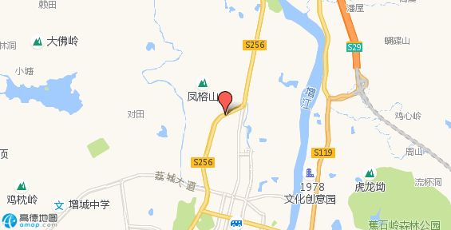注：以上数据展示小区周边1公里范围内配套详情

3、小区地图

注：数据源自高德地图

价值调查

1.询价对象同区域司法拍卖成交案例
历史成交时间 | 房产名称 | 面积(平米) | 成交价(元) | 单价(元/平米) | 标的来源
2018-12-21 | 广州市增城区新塘镇广园东碧桂园凤凰城凤馨苑十二街30号302房 | 91.32 | 155.0221万 | 16975.70 | 阿里拍卖
2018-11-28 | 增城市（现广州市增城区）新塘镇府前路29号24座 304房 | 104.41 | 162.54万 | 15567.47 | 阿里拍卖
2018-11-27 | 广州市增城新塘镇白江村新康花园康馨苑4号楼B402房 | 40.37 | 68.7548万 | 17031.16 | 阿里拍卖
2018-11-26 | 广州市增城区新塘镇尚东阳光雅苑阳光五街1号1803房 | 83.43 | 178.728万 | 21422.51 | 阿里拍卖
2018-10-23 | 广州市增城区荔城街府佑路108号3幢632房 | 53.50 | 84.8万 | 15850.47 | 阿里拍卖

2.询价对象所在小区市场成交案例

暂无

3.询价对象所在城市、行政区及小区半年内的市场价格走势暂无

七、询价价值时点 2019年5月31日

八、系统原理与算法说明
阿里拍卖询价系统，通过自主获取数据的技术手段以及与引入国内多家专业房产数据机构合作共建房产网络询价数据库，结合覆盖全国城市的基础数据、房地产市场交易基础数据等行业数据，以及阿里拍卖多年沉淀的市场房产交易基础数据、基础统计、分析模型，以满足人民法院对房产网络询价的数据需求。
关于阿里拍卖分析修正模型的说明：利用阿里巴巴实时计算能力，基于司法拍卖成交情况、司法拍卖参与意向指数、市场成交情况、市场购房意向指数等进行趋势预测和波动敏感系数分析，结合市场实时价格数据，最终对标的物得出估价结果。

九、 声明
1、 本报告结果完全依据询价方提供的标的物数据分析所得，且只分析和测算影响询价对象的主要因素，未考虑房屋室内因素（房屋装修、维护及使用状况等）和未知的不确定因素对询价结果的影响，且并不对因数据本身可能存在的错误、缺失和偏差所导致的结果负责。
2、 本报告为非鉴定性非正式房地产评估报告，询价方不能仅以此结果而不行使独立判断。
3、 本报告由网络估值系统自动生成，未对询价对象入户查勘，不承担对询价对象建筑结构、设备等的内在质量及其他被遮盖、未暴露或难以接触到的部分进行调查、检测的责任。
4、 本报告自询价时点之日起六个月内有效。
5、 本报告数据处理服务由淘宝（中国）软件有限公司提供。

阿里拍卖 2019年5月31日

十、附件一

评估对象周边图片

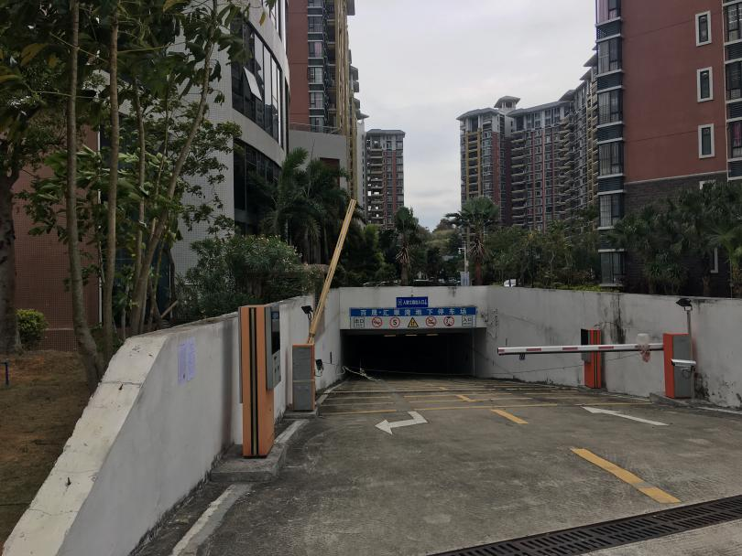
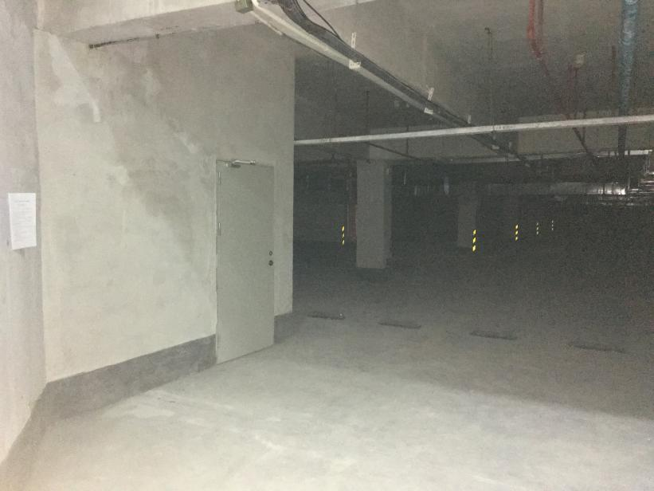
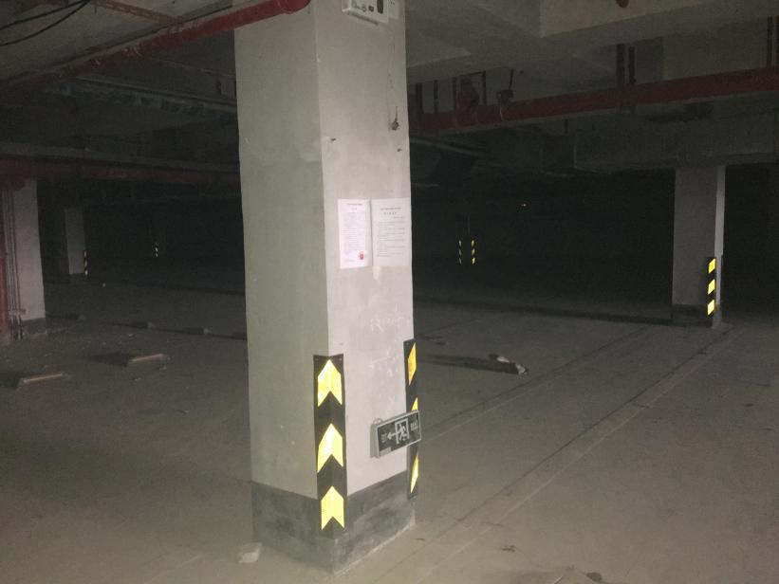
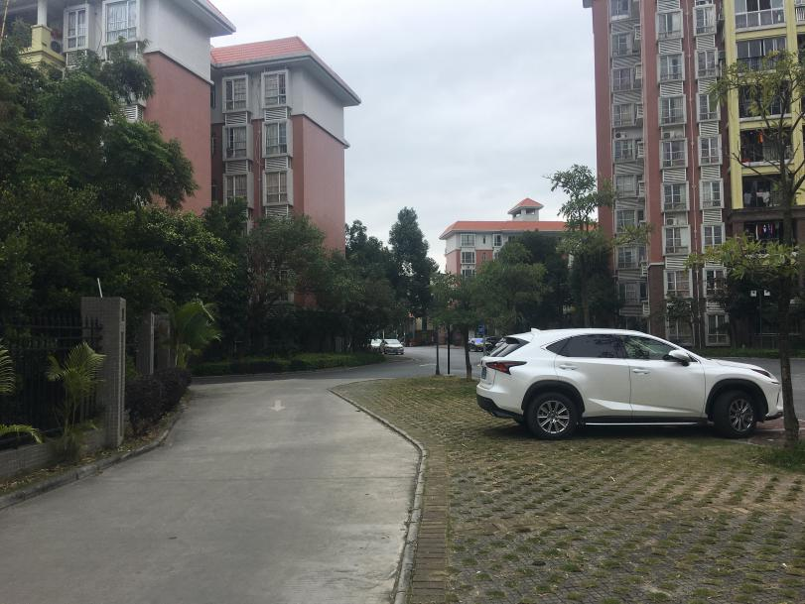
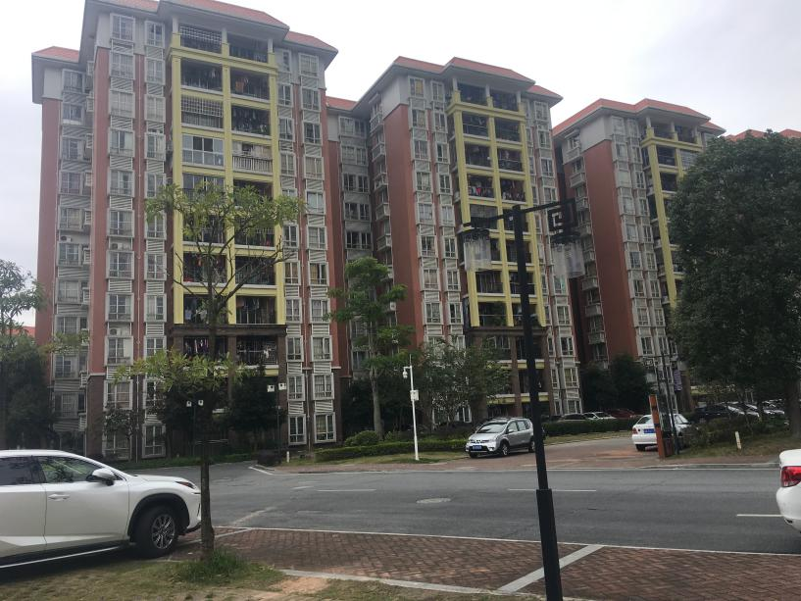
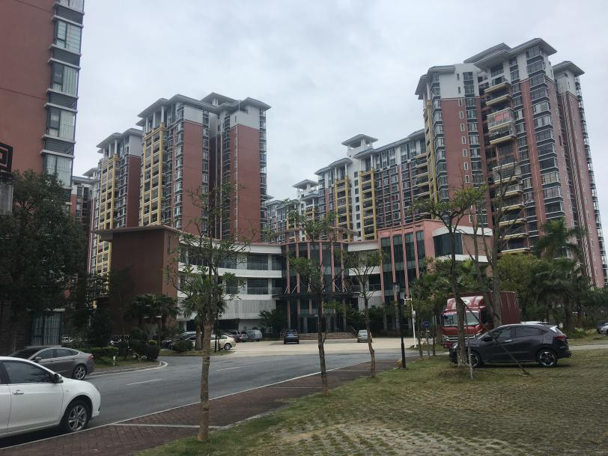
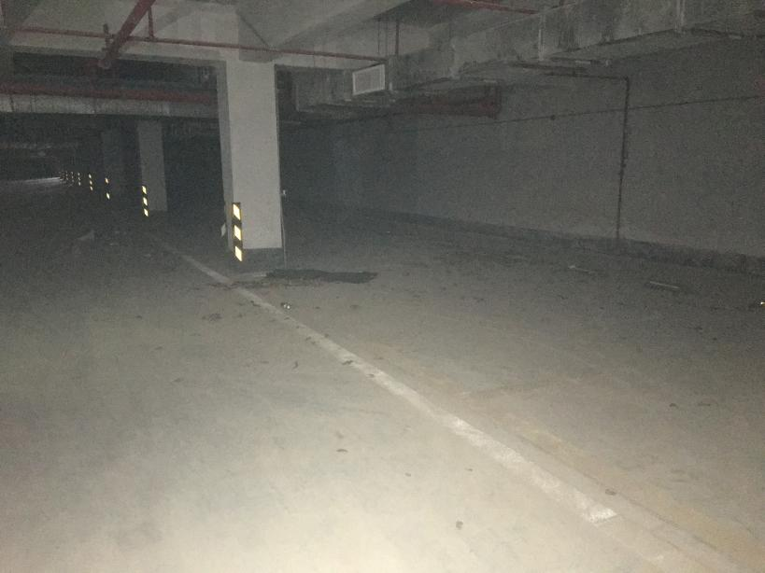
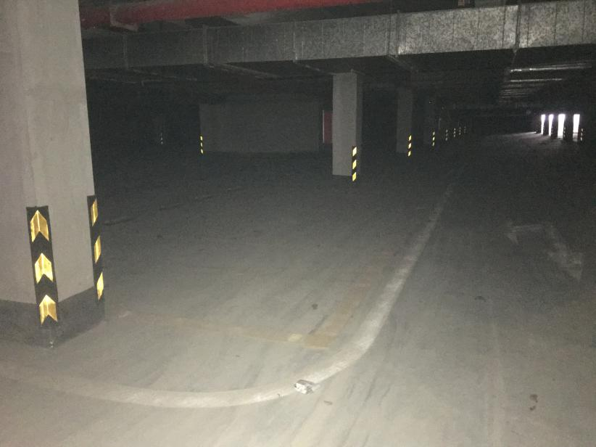
注：车位详细图片及查册信息请详看光盘。
注：

